**Diagnoza społeczno-gospodarcza i przestrzenna   
Gminy Łęki Szlacheckie**

***Diagnoza została przygotowana na potrzeby opracowania   
Strategii Rozwoju Gminy Łęki Szlacheckie do 2030 roku***

**PROJEKT**



**Maj 2022 r.**

**Spis treści**

Uwarunkowania przestrzenne 3

Położenie administracyjne i geograficzne 3

Położenie komunikacyjne 8

Uwarunkowania społeczno – gospodarcze 9

Demografia 9

Edukacja 13

Gospodarka i przedsiębiorczość 16

Rolnictwo 20

Rynek pracy i bezrobocie 21

Pomoc społeczna 27

Ochrona zdrowia 31

Organizacje pozarządowe, kultura, sport i rekreacja 31

Bezpieczeństwo publiczne 35

Uwarunkowania naturalne i kulturowe 37

Potencjał przyrodniczy 37

Potencjał kulturowy 40

Infrastruktura techniczna 48

Infrastruktura drogowa 48

Infrastruktura wodno – kanalizacyjna 50

Gospodarka odpadami 51

Infrastruktura elektroenergetyczna, zaopatrzenie w ciepło, w tym odnawialne źródła energii 54

Infrastruktura telekomunikacyjna 55

Zarządzanie gminą 55

Sytuacja finansowa 55

Struktura organizacyjna 57

Wykaz najważniejszych projektów inwestycyjnych zrealizowanych w gminie na lata 2015 – 2023 58

Priorytety inwestycyjne w gminie do 2030 r. 70

Projekty miękkie w gminie do 2030 r. 75

Spis tabel 79

Spis wykresów 80

Diagnoza sytuacji społeczno – gospodarczej i przestrzennej Gminy Łęki Szlacheckie ma na celu prezentację głównych danych statystycznych Gminy, na podstawie których będzie możliwe dokonanie prezentacji stanu Gminy. Dane przeanalizowane i scharakteryzowane   
w tej części będą pomocne do ukazania uwarunkowań, jakie należy brać pod uwagę przy podejmowaniu strategicznych decyzji i planowaniu rozwoju Gminy Łęki Szlacheckie   
w perspektywie do 2030 r., w tym obejmującą nową perspektywę budżetową Unii Europejskiej.

Przygotowany dokument będzie podstawą do dalszych prac nad ***Strategią Rozwoju Gminy Łęki Szlacheckie do 2030 r.*** Zgromadzony materiał posłuży do pogłębionej analizy   
i umożliwi zidentyfikowanie problemów i wskazanie celów oraz czynników rozwojowych, które tworzą potencjał dla dynamicznego rozwoju Gminy.

Gmina Łęki Szlacheckie zgodnie z zasadami zrównoważonego rozwoju, dążąc do harmonijnego ożywienia i poprawy warunków życia mieszkańców, będzie podejmować nowe i ambitne zadania zmierzające do polepszenia infrastruktury, dbałości o środowisko naturalne, ale także zapewnienia mieszkańcom warunków do wysokiej jakości edukacji, rekreacji, sportu.

# Uwarunkowania przestrzenne

## Położenie administracyjne i geograficzne

Gmina Łęki Szlacheckie jest gminą wiejską, leżącą w województwie łódzkim,   
w południowo-wschodniej części powiatu piotrkowskiego.

Gmina granicząca z następującymi gminami:

* od północy z gminą Rozprza,
* od wschodu z gminą Ręczno,
* od południa z gminą Masłowice,
* od zachodu z gminą Gorzkowice.

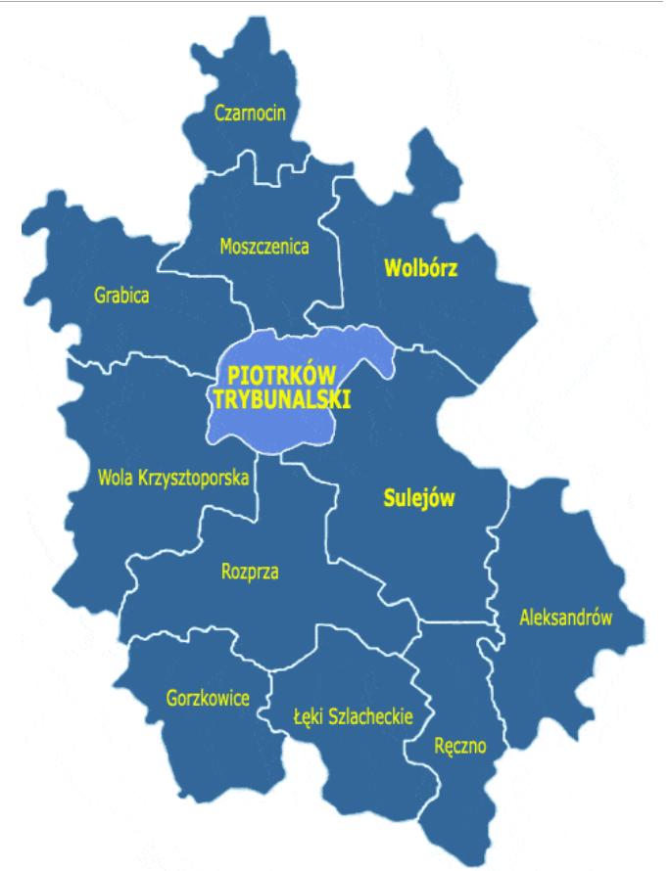

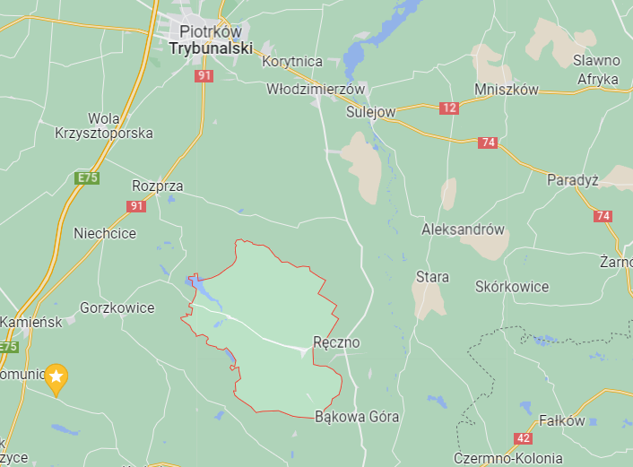

Obszar gminy wynosi 108,41 km2.

Na terenie gminy położonych jest 19 sołectw, w skład których wchodzi 31 miejscowości.

Wykaz sołectw gminy Łęki Szlacheckie:

1. Adamów;
2. Bęczkowice;
3. Cieśle;
4. Dobreniczki;
5. Dobrenice;
6. Dorszyn;
7. Felicja;
8. Górale;
9. Huta;
10. Lesiopole;
11. Łęki Szlacheckie;
12. Ogrodzona;
13. Piwaki;
14. Podstole;
15. Teklin;
16. Tomawa;
17. Trzepnica I;
18. Trzepnica II;
19. Żerechowa.

**Wykaz miejscowości gminy Łęki Szlacheckie:**

1. Adamów
2. Antonielów
3. Bęczkowice
4. Wydryniwa
5. Cieśle
6. Dąbrowa
7. Dobrenice
8. Dobreniczki
9. Dorszyn
10. Felicja
11. Górale
12. Huta
13. Janów
14. Tomawa-Kolonia
15. Trzepnica-Kolonia
16. Żerechowa-Kolonia
17. Kuźnica Żerechowska
18. Lesiopole
19. Łęki Szlacheckie
20. Niwy
21. Ogrodzona
22. Olszyny
23. Piwaki
24. Podstole
25. Reducz
26. Stanisławów
27. Teklin
28. Tomawa
29. Wykno
30. Trzepnica
31. Żerechowa

## Położenie komunikacyjne

Na terenie gminy znajduje się sieć dróg gminnych oraz powiatowych. Rozmieszczenie dróg gminnych ilustruje poniższa mapa.

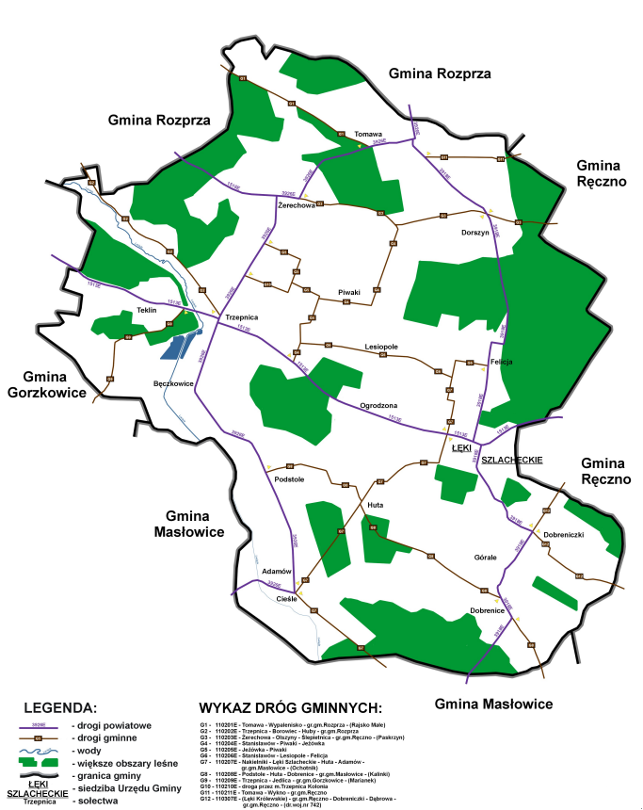

# Uwarunkowania społeczno – gospodarcze

## Demografia

Gminę Łęki Szlacheckie według stanu na 31.12.2021 r. zamieszkiwało 3358 osób. Szczegóły dotyczące statystyki według wieku i płci prezentuje poniższa tabela.

**Tabela nr 1 – Statystyka mieszkańców wg wieku i płci w latach 2015 - 2020[1]**

|  |  |  |  |  |  |  |
| --- | --- | --- | --- | --- | --- | --- |
| **Wiek kobiety i mężczyźni** | **2015** | **2016** | **2017** | **2018** | **2019** | **2020** |
| 0-4 | 163 | 159 | 128 | 126 | 133 | 134 |
| 5-9 | 201 | 198 | 200 | 187 | 169 | 149 |
| 10-14 | 193 | 188 | 193 | 199 | 207 | 200 |
| 15-19 | 224 | 222 | 210 | 200 | 182 | 194 |
| 20-24 | 279 | 263 | 255 | 255 | 247 | 237 |
| 25-29 | 228 | 266 | 286 | 272 | 268 | 258 |
| 30-34 | 244 | 212 | 197 | 188 | 206 | 212 |
| 35-39 | 253 | 245 | 236 | 238 | 229 | 225 |
| 40-44 | 237 | 244 | 254 | 257 | 259 | 253 |
| 45-49 | 231 | 230 | 237 | 242 | 239 | 236 |
| 50-54 | 217 | 220 | 205 | 209 | 224 | 229 |
| 55-59 | 260 | 251 | 242 | 233 | 206 | 199 |
| 60-64 | 190 | 213 | 219 | 220 | 238 | 249 |
| 65-69 | 195 | 195 | 195 | 194 | 179 | 161 |
| 70 i więcej | 455 | 454 | 457 | 463 | 466 | 469 |

**Tabela nr 2 - Gęstość zaludnienia oraz wskaźniki w latach 2015 - 2020[2]**

|  |  |  |  |  |  |  |  |
| --- | --- | --- | --- | --- | --- | --- | --- |
|  | **Jednostka miary** | **2015** | **2016** | **2017** | **2018** | **2019** | **2020** |
| **ludność na 1 km2** | **Osoba** | **33** | **33** | **32** | **32** | **32** | **31** |
| **zmiana liczby ludności na 1000 mieszkańców** | **Osoba** | **- 8,9** | **- 2,8** | **- 12,9** | **- 8,8** | **- 8,9** | **- 13,6** |

**Tabela nr 3 – Liczba mieszkańców w latach 2015 - 2020[3]**

|  |  |  |  |  |  |  |  |
| --- | --- | --- | --- | --- | --- | --- | --- |
|  | **Jednostka miary** | **2015** | **2016** | **2017** | **2018** | **2019** | **2020** |
| **Liczba mieszkańców** | **Osoba** | **3570** | **3560** | **3514** | **3483** | **3452** | **3405** |

**Wykres nr 1 – Zmiana liczby ludności w latach 2015 - 2020[4]**

**Tabela nr 4 - Mieszkańcy wg miejsca zamieszkania w 2021 r.[5]**

|  |  |  |
| --- | --- | --- |
| **L.p.** | **Miejscowość** | **Liczba mieszkańców** |
| **1.** | Adamów | 57 |
| **2.** | Antonielów | 86 |
| **3.** | Bęczkowice | 146 |
| **4.** | Cieśle | 96 |
| **5.** | Dąbrowa | 62 |
| **6.** | Dobrenice | 176 |
| **7.** | Dobreniczki | 138 |
| **8.** | Dorszyn | 63 |
| **9.** | Felicja | 110 |
| **10.** | Górale | 40 |
| **11.** | Huta | 107 |
| **12.** | Janów | 63 |
| **13.** | Kuźnica Żerechowska | 8 |
| **14.** | Lesiopole | 98 |
| **15.** | Łęki Szlacheckie | 433 |
| **16.** | Niwy | 44 |
| **17.** | Ogrodzona | 182 |
| **18.** | Olszyny | 50 |
| **19.** | Piwaki | 77 |
| **20.** | Podstole | 131 |
| **21.** | Reducz | 37 |
| **22.** | Stanisławów | 61 |
| **23.** | Teklin | 86 |
| **24.** | Tomawa | 253 |
| **25.** | Tomawa - Kolonia | 114 |
| **26.** | Trzepnica | 424 |
| **27.** | Trzepnica - Kolonia | 71 |
| **28.** | Wydryniwa | 11 |
| **29.** | Wykno | 34 |
| **30.** | Żerechowa | 44 |
| **31.** | Żerechowa - Kolonia | 56 |

Na przestrzeni ostatnich kilka lat zauważalna jest tendencja spadkowa, jeśli chodzi o liczbę mieszkańców gminy. Rośnie liczba mieszkańców w wieku poprodukcyjnym podczas gdy w 2015 r. było to 20,07 %, to już w 2020 r. 22,1%.

Gmina Łęki Szlacheckie została uznana na poziomie krajowym za obszar problemowy, łącznie na poziomie regionalnym wyznaczono 7 gmin wiejskich, są to także: Aleksandrów, Budziszewice, Czerniewice, Ręczno, Żarnów, Żelechlinek. Ponadto za krajowe obszary problemowe, zagrożone trwałą marginalizacją uznano w Łódzkiem 18 gmin wiejskich, położonych na obrzeżach województwa, a ich delimitacja w pełni pokrywa się z analizami prowadzonymi na poziomie regionalnym. Są to: Burzenin, Błaszki, Grabów, Goszczanów, Daszyna, Dąbrowice, Klonowa, Krośniewice, Łanięta, Masłowice, Nowe Ostrowy, Oporów, Przedbórz, Sadkowice, Uniejów, Wielgomłyny, Żychlin, Żytno[6].

Gmina Łęki Szlacheckie zalicza się do obszarów, na którym tempo rozwoju jest niższe od średniego w kraju. Obszary te charakteryzują się peryferyjnością w stosunku do najsilniejszych ośrodków wzrostu, tj. stolic województw, odnotowują znaczący spadek jakości życia oraz pogarszanie się warunków inwestycyjnych i warunków do rozwoju przedsiębiorczości[7].

***Obszary trwale zagrożone marginalizacją[8]***

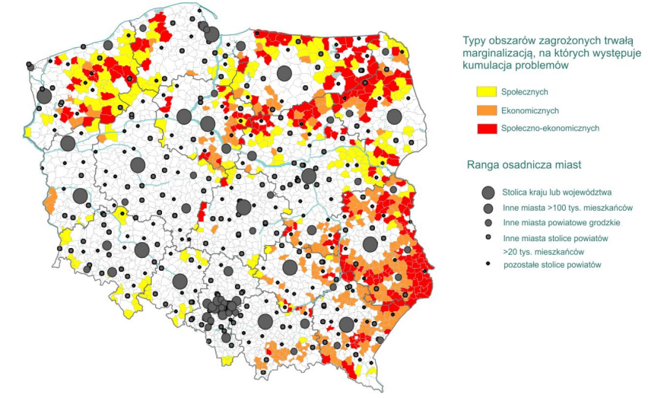

## Edukacja

Na obszarze gminy Łęki Szlacheckie znajdują się dwie publiczne szkoły podstawowe prowadzone przez gminę są to:

* Szkoła Podstawowa im. Marii Konopnickiej w Łękach Szlacheckich;
* Szkoła Podstawowa im. A. F. Modrzewskiego w Trzepnicy.

Ponadto gmina zapewnia opiekę przedszkolną dla dzieci w Punkcie Przedszkolnym przy Szkole Podstawowej w Łękach Szlacheckich. Niepubliczne przedszkole ,, Chatka Puchatka w Trzepnicy” – liczba wychowanków 36

**Tabela nr 5 – Placówki edukacyjne w gminie w roku szkolnym 2021/2022[9]**

|  |  |  |
| --- | --- | --- |
| **Placówka** | **Liczba uczniów** | **Liczba nauczycieli** |
| Szkoła Podstawowa im. Marii Konopnickiej w Łękach Szlacheckich | 119 | 19 |
| Szkoła Podstawowa im. A. F. Modrzewskiego w Trzepnicy | 125 | 20 |
| Punkt Przedszkolny przy Szkole Podstawowej w Łękach Szlacheckich | 23 | 2 |
| Niepubliczne przedszkole  ,,Chatka Puchatka w Trzepnicy” | 36 | 3 |

**Wykres nr 2 - Liczba uczniów w szkołach podstawowych 2016 – 2020[10]**



**Wykres nr 3 - Liczba dzieci w przedszkolach 2016 – 2020[11]**



**Wykres nr 4 - Dzieci w wieku przedszkolnym 2016 – 2020[12]**



## Gospodarka i przedsiębiorczość

Gmina Łęki Szlacheckie ma charakter typowo rolniczy, na jej obszarze nie ma dużych firm, przeważają nieduże, często rodzinne firmy usługowe. Liczba firm utrzymuje się na stałym poziomie, choć okres pandemii to czas większej ilości zakładanych działalności gospodarczych.

**Liczba podmiotów gospodarczych w:**

2019 roku - 106

2020 roku - 137

2021 roku - 158

**Wykres nr 5 - Osoby fizyczne prowadzące działalność gospodarczą 2016 – 2021**

Firmy działające na terenie gminy to przede wszystkim podmioty zajmujące się handlem i usługami.

**Tabela nr 6 – Osoby fizyczne prowadzące działalność gospodarczą wg sekcji PKD 2007[13]**

|  |  |  |  |  |  |  |  |
| --- | --- | --- | --- | --- | --- | --- | --- |
|  | **2015** | **2016** | **2017** | **2018** | **2019** | **2020** | **2021** |
| **Osoby fizyczne prowadzące działalność gospodarczą wg sekcji PKD 200** | **108** | **108** | **124** | **126** | **138** | **144** | **150** |

**Wykres nr 6 - Liczba osób prowadzących działalność gospodarczą**

**Tabela nr 7 - Podmioty gospodarcze wg grup rodzajów działalności PKD 2007[14]**

|  |  |  |  |  |  |  |
| --- | --- | --- | --- | --- | --- | --- |
| **Lata** | **2016** | **2017** | **2018** | **2019** | **2020** | **2021** |
| **Ogółem** | **143** | **162** | **164** | **173** | **180** | **187** |
| **Rolnictwo, leśnictwo, łowiectwo i rybactwo** | 9 | 14 | 13 | 11 | 11 | 12 |
| **Przemysł i budownictwo** | 42 | 50 | 53 | 56 | 64 | 66 |
| **Pozostała działalność** | 94 | 98 | 98 | 106 | 105 | 109 |

**Tabela nr 8 - Podmioty wg sektorów własnościowych[15]**

|  |  |  |  |  |  |  |
| --- | --- | --- | --- | --- | --- | --- |
|  | **2016** | **2017** | **2018** | **2019** | **2020** | **2021** |
| **Podmioty gospodarki narodowej ogółem** | 145 | 162 | 164 | 173 | 180 | 187 |
| **Sektor publiczny - ogółem** | 8 | 8 | 8 | 7 | 7 | 7 |
| **Sektor publiczny - państwowe i samorządowe jednostki prawa budżetowego** | 6 | 6 | 6 | 5 | 5 | 5 |
| **Sektor prywatny - ogółem** | 137 | 153 | 155 | 165 | 172 | 179 |
| **Sektor prywatny - osoby fizyczne prowadzące działalność gospodarczą** | 108 | 124 | 126 | 138 | 144 | 150 |
| **Sektor prywatny - spółki handlowe** | 7 | 7 | 7 | 5 | 4 | 5 |
| **Sektor prywatny - spółki handlowe z udziałem kapitału zagranicznego** | 5 | 5 | 5 | 4 | 4 | 4 |
| **Sektor prywatny - spółdzielnie** | 2 | 2 | 2 | 2 | 2 | 1 |
| **Sektor prywatny - fundacje** | 1 | 1 | 1 | 1 | 1 | 1 |
| **Sektor prywatny - stowarzyszenia i organizacje społeczne** | 14 | 14 | 13 | 12 | 11 | 10 |

**Tabela nr 9 - Podgrupa: Podmioty wg klas wielkości[16]**

|  |  |  |  |  |  |  |
| --- | --- | --- | --- | --- | --- | --- |
|  | **Liczba podmiotów** | | | | | |
| **Wielkość zatrudnienia** | **2016** | **2017** | **2018** | **2019** | **2020** | **2021** |
| **Ogółem** | 145 | 162 | 164 | 173 | 180 | 187 |
| **0-9** | 135 | 152 | 154 | 165 | 172 | 180 |
| **10-49** | 10 | 10 | 10 | 8 | 8 | 7 |
| **50-249** | 0 | 0 | 0 | 0 | 0 | 0 |

## Rolnictwo

Gmina ma charakter typowo rolniczy, większość funkcji lokalnych i ponadlokalnych podporządkowana jest rolnictwu. Ponad 55 % terenu gminy zajmują użytki rolne. Na terenie gminy przeważają gospodarstwa indywidualne.

Tabele poniżej przedstawiają strukturę rodzajową użytków rolnych oraz wielkość gospodarstw indywidualnych w gminie Łęki Szlacheckie.

Tabela 10 - Struktura rodzajowa użytków rolnych w gminie Łęki Szlacheckie[17]

|  |  |  |  |  |  |  |  |
| --- | --- | --- | --- | --- | --- | --- | --- |
| **Użytki rolne** (w ha) | | | | | | | |
| **Grunty orne** | Sady | Łąki | Pastwiska | Grunty rolne zabudowane | Grunty pod stawami | Rowy | **Razem** |
| **5481** | 58 | 433 | 540 | 181 | 33 | 49 | **6775** |

Tabela 11 - Struktura indywidualnych gospodarstw rolnych w gminie Łęki Szlacheckie (stan na 2022 r.)[18]

|  |  |
| --- | --- |
| **Powierzchnia fizyczna gospodarstw w ha** | **Liczba gospodarstw** |
| **0,0 – 0,5** | 608 |
| **0,5 – 1,0** | 315 |
| **1,0 – 1,5** | 262 |
| **1,5 – 2,0** | 214 |
| **2,0 – 3,0** | 271 |
| **3,0 – 5,0** | 376 |
| **5,0 – 7,0** | 198 |
| **7,0 – 10,0** | 146 |
| **10,0 – 15,0** | 87 |
| **15,0 – 20,0** | 28 |
| **20,0 – 30,0** | 17 |
| **30,0 – 50,0** | 8 |
| **50,0 – 100,0** | 4 |
| **100,0 –** | 2 |

|  |  |  |  |  |  |
| --- | --- | --- | --- | --- | --- |
| **Grunty orne wg klas bonitacyjnych (ha)** | | | | | |
| II | IIIa i IIIb | IVa i IVb | V | VI | VIz |
|  | 411 | 1552 | 1811 | 1729 | 128 |

## Rynek pracy i bezrobocie

Według stanu na dzień 31 grudnia 2021 roku w ewidencji Powiatowego Urzędu Pracy w Piotrkowie Trybunalskim pozostawało 3 606 osób bezrobotnych, w tym 1 779 z Piotrkowa

Trybunalskiego i 1 827 z powiatu piotrkowskiego. W stosunku do poprzedniego roku nastąpił

spadek o 332 osoby, czyli o 8,43 % (9,92 % dla Piotrkowa Trybunalskiego i 6,93 % dla powiatu

piotrkowskiego). W ogólnej liczbie bezrobotnych figurujących w ewidencji Powiatowego Urzędu Pracy w Piotrkowie Trybunalskim, na koniec grudnia 2021 roku kobiety stanowiły 52,08 % (1 878/3 606), a mężczyźni 47,92 % ogółu zarejestrowanych (1 728/3 606)[19].

**Tabela nr 12 - Bezrobotni w powiecie piotrkowskim zamieszkali na obszarze wiejskim wg stanu na dzień 31 grudnia 2021 r.**

|  |  |  |  |  |  |  |  |  |  |
| --- | --- | --- | --- | --- | --- | --- | --- | --- | --- |
| Nazwa Gminy | Ogółem | Kobiety | Z prawem do zasiłku | Do 30 roku życia | Do 25 roku życia | Powyżej 50 roku życia | Długotrwale bezrobotni | Korzystający ze świadczeń z pomocy społecznej | Niepełnosprawni |
| Sulejów | 267 | 122 | 35 | 61 | 26 | 66 | 144 | 14 | 20 |
| Wolbórz | 90 | 42 | 19 | 18 | 9 | 28 | 40 | 8 | 3 |
| Aleksandrów | 91 | 43 | 9 | 30 | 12 | 18 | 50 | 2 | 6 |
| Czarnocin | 40 | 19 | 11 | 8 | 3 | 14 | 20 | 1 | 2 |
| Gorzkowice | 164 | 102 | 22 | 38 | 15 | 37 | 98 | 7 | 9 |
| Grabica | 89 | 46 | 14 | 25 | 12 | 27 | 45 | 1 | 6 |
| Łęki Szlacheckie | 67 | 40 | 8 | 27 | 11 | 16 | 38 | 1 | 4 |
| Moszczenica | 237 | 118 | 45 | 61 | 22 | 76 | 118 | 3 | 27 |
| Ręczno | 86 | 50 | 11 | 17 | 8 | 20 | 52 | 3 | 4 |
| Rozprza | 240 | 142 | 34 | 65 | 29 | 59 | 132 | 6 | 25 |
| Wola Krzysztoporska | 239 | 128 | 30 | 59 | 28 | 68 | 152 | 13 | 23 |

**Wykres nr 7 - Bezrobocie w powiecie piotrkowskim na obszarze wiejskim wg stanu na dzień 31 grudnia 2020 i 2021 roku**

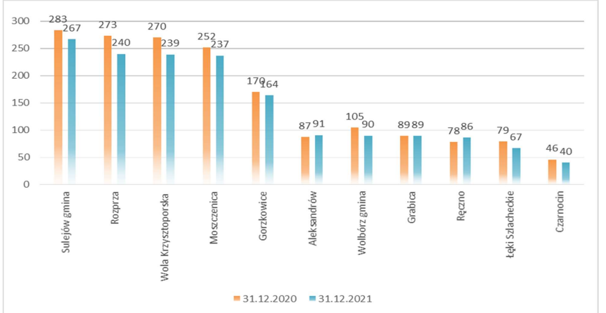

Powyższy wykres prezentuje poziom bezrobocia w poszczególnych gminach, na koniec grudnia 2020 i 2021 roku. Najliczniejszą grupę stanowili mieszkańcy gminy Sulejów – 267 osób, najmniej liczną: mieszkańcy gminy Czarnocin – 40 osób. W skali roku odnotowano wzrost liczby bezrobotnych z gminy Ręczno – o 10,26 % (8/78) i z gminy Aleksandrów – o 4,60 % (4/87). W Grabicy stan bezrobocia nie uległ zmianie, a we wszystkich pozostałych gminach odnotowano spadek – od 3,53 % w Gorzkowicach **do 15,19 % w Łękach Szlacheckich**.

**Tabela nr 13 - Liczba bezrobotnych w okresie styczeń – maj 2022 w gminie Łęki Szlacheckie[20]**

|  |  |  |  |  |
| --- | --- | --- | --- | --- |
|  | **Styczeń** | **Luty** | **Marzec** | **Kwiecień** |
| **Liczba bezrobotnych** | **69** | **70** | **63** | **63** |

**Tabela nr 14 - Bezrobotni zarejestrowani wg płci[21]**

|  |  |  |  |  |  |  |
| --- | --- | --- | --- | --- | --- | --- |
|  | **2016** | **2017** | **2018** | **2019** | **2020** | **2021** |
| Ogółem | 103 | 84 | 67 | 69 | 79 | 67 |
| Kobiety | 57 | 47 | 39 | 44 | 50 | 40 |
| Mężczyźni | 46 | 37 | 28 | 25 | 29 | 27 |

**Wykres nr 8 - Bezrobotni zarejestrowani wg płci[22]**

**Tabela nr 14 - Udział bezrobotnych zarejestrowanych w liczbie ludności w wieku produkcyjnym wg płci[23]**

|  |  |  |  |  |  |  |
| --- | --- | --- | --- | --- | --- | --- |
| **Bezrobotni zarejestrowani wg płci %** | | | | | | |
|  | **2016** | **2017** | **2018** | **2019** | **2020** | **2021** |
| Ogółem | 4,8 | 4,0 | 3,2 | 3,3 | 3,8 | 3,8 |
| Kobiety | 6,0 | 5,0 | 4,2 | 4,8 | 5,5 | 5,5 |
| Mężczyźni | 3,9 | 3,1 | 2,4 | 2,1 | 2,5 | 2,5 |

Jak wynika z danych statystycznych poziom bezrobocia w gminie ma tendencję spadkową. Jednakże należy mieć na uwadze, że pandemia koronawirusa zakłócia obserwowaną od kilku lat tendencję spadkową poziomu bezrobocia. Od marca 2020 r. nastąpił jego wzrost – w skali kraju, w okresie od 1 marca do 31 sierpnia poziom bezrobocia wzrósł o 0,7 p. proc (z 5,4% w marcu do 6,1% w sierpniu)”.

Autorzy Barometru zawodów 2021 - Raportu podsumowującego badanie w województwie łódzkim wskazują, że jednym z głównych uwarunkowań aktualnej sytuacji na rynku pracy jest istniejący deficyt wybranych i powtarzających się grup zawodów. Jak wynika z raportu, w 2020 r., w większości specjalności utrzymywała się równowaga popytu i podaży pracy. W powiecie piotrkowskim obserwuje się również brak nadwyżki zasobów pracy.

**Deficyt zawodów - prognoza na rok 2022**[24]

* elektrycy, elektromechanicy i elektromonterzy;
* kierowcy samochodów ciężarowych i ciągników siodłowych;
* lekarze;
* magazynierzy;
* monterzy instalacji budowlanych;
* murarze i tynkarze;
* nauczyciele przedmiotów zawodowych;
* operatorzy i mechanicy sprzętu do robót ziemnych;
* pielęgniarki i położne;
* pracownicy ds. rachunkowości i księgowości;
* spawacz.

***Grupy zawodów najbardziej poszukiwane w województwie łódzkim[25]***

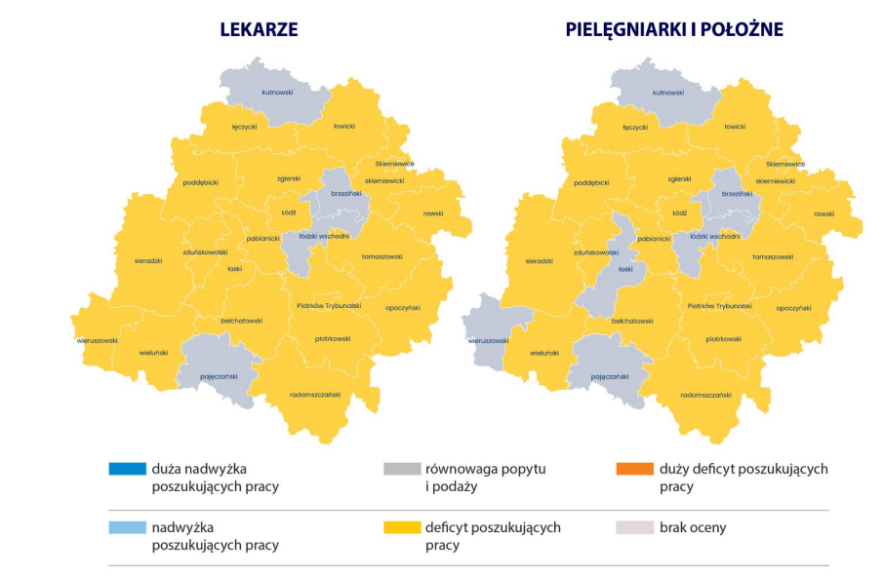

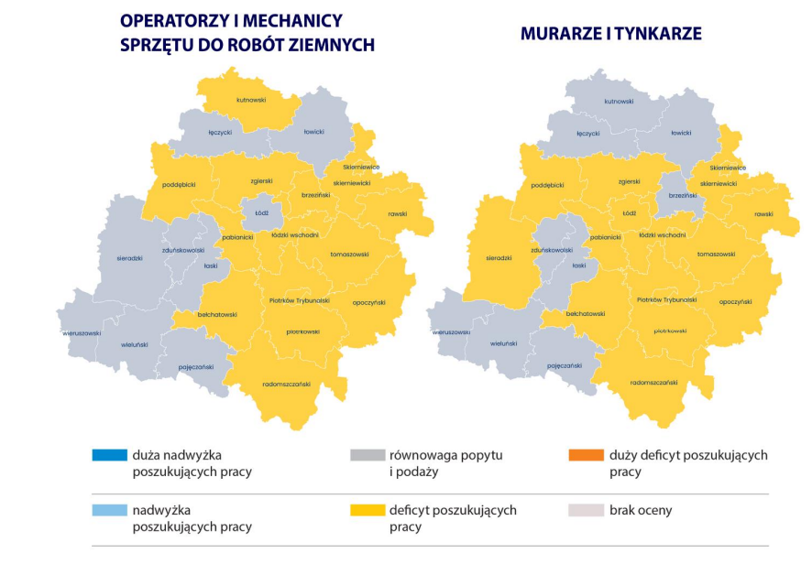

## Pomoc społeczna

Pomoc społeczna realizowana na poziomie gminy ma na celu umożliwienie osobom i rodzinom przezwyciężanie trudnych sytuacji życiowych, których nie są one w stanie pokonać, wykorzystując własne uprawnienia, zasoby i możliwości.

Ideą niesionej pomocy jest wsparcie osób i rodzin w wysiłkach zmierzających do zaspokojenia niezbędnych potrzeb i umożliwienie im życia w warunkach odpowiadających godności człowieka. Zadaniem pomocy społecznej jest także zapobieganie trudnym sytuacjom życiowym przez podejmowanie działań zmierzających do życiowego usamodzielnienia osób i rodzin oraz ich integracji ze środowiskiem. Rodzaj, forma i rozmiar świadczenia powinny być odpowiednie do okoliczności uzasadniających udzielenie pomocy. Potrzeby osób i rodzin korzystających z pomocy powinny zostać uwzględnione, jeżeli odpowiadają celom i mieszczą się w możliwościach pomocy społecznej. Udziela jej się osobom i rodzinom w szczególności z powodu:

1. ubóstwa;
2. sieroctwa;
3. bezdomności;
4. bezrobocia;
5. niepełnosprawności;
6. długotrwałej lub ciężkiej choroby;
7. przemocy w rodzinie;
8. potrzeby ochrony ofiar handlu ludźmi;
9. potrzeby ochrony macierzyństwa lub wielodzietności;
10. bezradności w sprawach opiekuńczo-wychowawczych i prowadzenia gospodarstwa domowego, zwłaszcza w rodzinach niepełnych lub wielodzietnych;
11. trudności w integracji cudzoziemców, którzy uzyskali w Rzeczypospolitej Polskiej status uchodźcy, ochronę uzupełniającą lub zezwolenie na pobyt czasowy udzielone w związku z okolicznością, o której mowa w [art. 159 ust. 1 pkt 1 lit. c](https://sip.lex.pl/#/document/18053962?unitId=art(159)ust(1)pkt(1)lit(c)&cm=DOCUMENT) lub [d](https://sip.lex.pl/#/document/18053962?unitId=art(159)ust(1)pkt(1)lit(d)&cm=DOCUMENT) ustawy z dnia 12 grudnia 2013 r. o cudzoziemcach;
12. trudności w przystosowaniu do życia po zwolnieniu z zakładu karnego;
13. alkoholizmu lub narkomanii;
14. zdarzenia losowego i sytuacji kryzysowej;
15. klęski żywiołowej lub ekologicznej.

Prawo do świadczeń pieniężnych z pomocy społecznej przysługuje:

1. osobie samotnie gospodarującej, której dochód nie przekracza kwoty 776 zł od dnia 01.01.2022 r.
2. osobie w rodzinie, w której dochód na osobę nie przekracza kwoty 600 zł od dnia 01.01.2022 r.

- przy jednoczesnym wystąpieniu co najmniej jednego z powodów wymienionych powyżej lub innych okoliczności uzasadniających udzielenie pomocy społecznej.

Pomoc społeczna polega w szczególności na:

1) przyznawaniu i wypłacaniu przewidzianych ustawą świadczeń;

2) pracy socjalnej;

3) prowadzeniu i rozwoju niezbędnej infrastruktury socjalnej;

4) analizie i ocenie zjawisk rodzących zapotrzebowanie na świadczenia z pomocy społecznej;

5) realizacji zadań wynikających z rozeznanych potrzeb społecznych;

6) rozwijaniu nowych form pomocy społecznej i samopomocy w ramach zidentyfikowanych potrzeb.

Do zadań własnych gminy o charakterze obowiązkowym należy:

1. opracowanie i realizacja gminnej strategii rozwiązywania problemów społecznych ze szczególnym uwzględnieniem programów pomocy społecznej, profilaktyki   
   i rozwiązywania problemów alkoholowych i innych, których celem jest integracja osób i rodzin z grup szczególnego ryzyka;
2. sporządzanie oceny w zakresie pomocy społecznej;
3. udzielanie schronienia, zapewnienie posiłku oraz niezbędnego ubrania osobom tego pozbawionym;
4. przyznawanie i wypłacanie zasiłków okresowych;
5. przyznawanie i wypłacanie zasiłków celowych;
6. przyznawanie i wypłacanie zasiłków celowych na pokrycie wydatków powstałych w wyniku zdarzenia losowego;
7. przyznawanie i wypłacanie zasiłków celowych na pokrycie wydatków na świadczenia zdrowotne osobom bezdomnym oraz innym osobom niemającym dochodu i możliwości uzyskania świadczeń na podstawie [przepisów](https://sip.lex.pl/#/search-hypertext/17087802_art(17)_1?pit=2019-04-08) o świadczeniach opieki zdrowotnej finansowanych ze środków publicznych;
8. przyznawanie zasiłków celowych w formie biletu kredytowanego;
9. opłacanie składek na ubezpieczenia emerytalne i rentowe za osobę, która zrezygnuje z zatrudnienia w związku z koniecznością sprawowania bezpośredniej, osobistej opieki nad długotrwale lub ciężko chorym członkiem rodziny oraz wspólnie niezamieszkującymi matką, ojcem lub rodzeństwem;
10. praca socjalna;
11. organizowanie i świadczenie usług opiekuńczych, w tym specjalistycznych, w miejscu zamieszkania, z wyłączeniem specjalistycznych usług opiekuńczych dla osób z zaburzeniami psychicznymi;
12. prowadzenie i zapewnienie miejsc w mieszkaniach chronionych;
13. dożywianie dzieci;
14. sprawienie pogrzebu, w tym osobom bezdomnym;
15. kierowanie do domu pomocy społecznej i ponoszenie odpłatności za pobyt mieszkańca gminy w tym domu;
16. pomoc osobom mającym trudności w przystosowaniu się do życia po zwolnieniu z zakładu karnego;
17. sporządzanie sprawozdawczości oraz przekazywanie jej właściwemu wojewodzie, w formie dokumentu elektronicznego, z zastosowaniem systemu teleinformatycznego;
18. utworzenie i utrzymywanie ośrodka pomocy społecznej, w tym zapewnienie środków na wynagrodzenia pracowników;
19. przyznawanie i wypłacanie zasiłków stałych;
20. opłacanie składek na ubezpieczenie zdrowotne określonych w [przepisach](https://sip.lex.pl/#/search-hypertext/17087802_art(17)_2?pit=2019-04-08) o świadczeniach opieki zdrowotnej finansowanych ze środków publicznych.

Do zadań własnych gminy należy:

1. przyznawanie i wypłacanie zasiłków specjalnych celowych;
2. przyznawanie i wypłacanie pomocy na ekonomiczne usamodzielnienie w formie zasiłków, pożyczek oraz pomocy w naturze;
3. prowadzenie i zapewnienie miejsc w domach pomocy społecznej i ośrodkach wsparcia o zasięgu gminnym oraz kierowanie do nich osób wymagających opieki;
4. opracowanie i realizacja projektów socjalnych;
5. podejmowanie innych zadań z zakresu pomocy społecznej wynikających z rozeznanych potrzeb gminy, w tym tworzenie i realizacja programów osłonowych;
6. współpraca z powiatowym urzędem pracy w zakresie upowszechniania ofert pracy oraz informacji o wolnych miejscach pracy, upowszechniania informacji o usługach poradnictwa zawodowego i o szkoleniach oraz realizacji Programu Aktywizacja i Integracja, o którym mowa w przepisach o promocji zatrudnienia i instytucjach rynku pracy.

**Tabela nr 15 - Korzystający ze świadczeń rodzinnych[26]**

|  |  |  |  |  |  |  |
| --- | --- | --- | --- | --- | --- | --- |
|  | Jednostka miary | 2016 | 2017 | 2018 | 2019 | 2020 |
| Rodziny otrzymujące zasiłki rodzinne na dzieci | Osoba | 221 | 205 | 189 | 162 | 145 |
| Dzieci, na które rodzice otrzymują zasiłek rodzinny - ogółem | Osoba | 427 | 406 | 377 | 326 | 291 |
| Dzieci w wieku do lat 17, na które rodzice otrzymują zasiłek rodzinny | Osoba | 388 | 366 | 336 | 289 | 257 |
| Udział dzieci w wieku do lat 17, na które rodzice otrzymują zasiłek rodzinny w ogólnej liczbie dzieci w tym wieku | Osoba | 57,5 | 56,5 | 53 | 46,4 | 43,2 |

**Tabela nr 16 - Gospodarstwa domowe korzystające ze środowiskowej pomocy społecznej wg kryterium dochodowego[27]**

|  |  |  |  |  |  |
| --- | --- | --- | --- | --- | --- |
|  | **Liczba gospodarstw** | **2016** | **2017** | **2018** | **2019** |
| Ogółem | 105 | 102 | 104 | 95 | 72 |
| Poniżej kryterium dochodowego | 60 | 57 | 47 | 43 | 33 |
| Powyżej kryterium dochodowego | 45 | 45 | 57 | 52 | 39 |

**Tabela nr 17 - Osoby korzystające ze środowiskowej pomocy społecznej wg kryterium dochodowego i ekonomicznych grup wielu[28]**

|  |  |  |  |  |  |
| --- | --- | --- | --- | --- | --- |
|  | **Liczba gospodarstw** | **2016** | **2017** | **2018** | **2019** |
| Ogółem | 292 | 281 | 267 | 247 | 183 |
| Poniżej kryterium dochodowego | 159 | 146 | 97 | 91 | 79 |
| Powyżej kryterium dochodowego | 133 | 135 | 170 | 156 | 104 |

## Ochrona zdrowia

Na obszarze gminy Łęki Szlacheckie działa niepubliczny ośrodek zdrowia w Trzepnicy w formie fili prowadzony przez NZOZ SUL-MED z siedzibą w Sulejowie. W ośrodku funkcjonują:

* Poradnia lekarza POZ dla dorosłych
* Poradnia lekarza POZ dla dzieci
* Gabinet pielęgniarki środowiskowej
* Gabinet zabiegowy
* Punkt szczepień dla dzieci
* Punkt pobrań krwi.

**Tabela nr 18 – Udzielone porady[29]**

|  |  |  |  |  |
| --- | --- | --- | --- | --- |
| **2016** | **2017** | **2018** | **2019** | **2020** |
| **11 750** | **12 000** | **12 100** | **13 310** | **11 000** |

## Organizacje pozarządowe, kultura, sport i rekreacja

**Organizacje pozarządowe**

Według opracowania ***Oblicza lokalności. Organizacje pozarządowe na wsi***, co czwarta organizacja pozarządowa w Polsce ma siedzibę na wsi. Oznacza to, że na terenach wiejskich jest aktywnych około 25 tys. stowarzyszeń i fundacji. Są to głównie stowarzyszenia mieszkańców o szerokim profilu działania, aktywne w wielu obszarach – organizują festyny, opiekują się miejscowymi zabytkami, dostarczają pomoc potrzebującym mieszkańcom okolicy. Dodatkowo, w wiejskich społecznościach działa wiele podmiotów społecznych, które nie sformalizowały swoich działań poprzez rejestrację fundacji czy stowarzyszenia. Są to przede wszystkim ochotnicze straże pożarne, kluby sportowe i koła gospodyń wiejskich.

Ważną rolę w działaniach społecznych na terenach wiejskich odgrywają Ochotnicze Straże Pożarne (OSP). W Polsce funkcjonuje około 16 tys. jednostek OSP. Działają głównie na obszarach wiejskich, a aż 72% z nich działa w obrębie najbliższego sąsiedztwa, gminy

lub powiatu. OSP zrzeszają 690 tys. Polaków, a przeciętna jednostka składa się z 37 osób[30] OSP aktywnie angażują się także w inne obszary, co sprawia, że są one postrzegane jako centra lokalnej aktywności o szerokim spektrum działania, a ich przedstawiciele pełnią ważne role w społeczności lokalnej. W opinii ekspertów, podobnie jak w przypadku Kół Gospodyń Wiejskich, mamy obecnie do czynienia ze zmianą społecznego postrzegania roli OSP, która polega na ich “społecznej rehabilitacji”[31].

Na terenie gminy funkcjonują poniższe organizacje pozarządowe:

**Ochotnicza Straż Pożarna w Łękach Szlacheckich**

Łęki Szlacheckie 64a

97-352 Łęki Szlacheckie

KSRG 0000238008

www: www.lekiszlacheckie.osp.org.pl

 e-mail: lekiszlacheckie@web.osp.org.pl

**Ochotnicza Straż Pożarna w Trzepnicy**

Trzepnica

97-352 Łęki Szlacheckie

KRS 0000255985

**Ochotnicza Straż Pożarna w Tomawie**

Tomawa

97-352 Łęki Szlacheckie

KRS 0000263713

**Ochotnicza Straż Pożarna w Bęczkowicach**

Bęczkowice

97-352 Łęki Szlacheckie

KRS 0000293537

**Ochotnicza Straż Pożarna w Dobrenicach**

Dobrenice

97-352 Łęki Szlacheckie

KRS 0000208695

**Ochotnicza Straż Pożarna w Podstolach**

Podstole

97-352 Łęki Szlacheckie

KRS 0000483383

**Stowarzyszenie „Tomawa, Żerechowa i Okolice- Nasza Mała Ojczyzna”**Tomawa 12  
97-352 Łęki Szlacheckie  
KSR 0000325932  
e-mail: stowarzyszenie.tomawa@gmail.com

**Stowarzyszenie Rozwoju i Promocji Wsi Trzepnica Oraz Okolic**Trzepnica 1a  
97-352 Łęki Szlacheckie  
KRS 0000321101  
http://trzepnica.pl/e-mail: stowarzyszenie@trzepnica.pl

**Stowarzyszenie** **Otwarte Wrota**  
Siedziba: Łęki Szlacheckie 15A   
Przedstawiciel Stowarzyszenia: HENRYK NOWAK  
REGON: 365172942  
NIP: 771 288 59 61  
Tel: 603-438-218

Organizacje pozarządowe na terenie gminy aktywnie uczestniczą w różnego rodzaju inicjatywach, których celem jest zarówno poprawa jakości życia mieszkańców, poprawa stanu lokalnej infrastruktury technicznej, jak również promocja gminy.

**Sport**

W gminie aktywnie działa Uczniowski Klub Sportowy przy Szkole Podstawowej im. Marii Konopnickiej w Łękach Szlacheckich. Uczniowie trenują piłkę nożną, unihokej, lekkoatletykę.

**Baza Sportowa Gmina Łęki Szlacheckie:**

1. Sale gimnastyczne przy szkołach:
2. sala gimnastyczna: przy Szkole Podstawowej w Łękach Szlacheckich - sala są niepełnowymiarowe;
3. boiska przyszkolne:  boiska w Łękach Szlacheckich i  w Trzepnicy;
4. boiska wielofunkcyjne: boisko wielofunkcyjne, rekreacyjne w Łękach Szlacheckich, boisko wielofunkcyjne rekreacyjne w Trzepnicy;
5. Plac zabaw z elementami siłowni zewnętrznej w miejscowości Łęki Szlacheckie, Trzepnica, Tomawa, Żerechowa, Podstole.

**Rekreacja**

Przez teren gminy płynie rzeka Luciąża, na której powstał w 1998 r. zbiornik retencyjny Cieszanowice o powierzchni 217 ha lustra wody. Nieregularna linia brzegowa i liczne ostoje są rajem dla wędkarzy, którzy korzystają z rybnych zasobów przez cały rok. To doskonałe miejsce na rozwój rekreacji wodnej oraz agroturystyki. Nad zalewem istnieje wypożyczalnia sprzętu pływającego, typu: łódki, kajaki oraz rowery wodne. Również sama rzeka Luciąża zapewni atrakcje miłośnikom kajaków – organizowane są spływy kajakowe, a trasa należy do bardzo malowniczych.

Nad zalewem Cieszanowice znajduje się kilka obiektów agroturystycznych, jak np. domki letniskowe i bar JAWOR, jednak sam zbiornik, rzeka oraz okoliczne tereny zielone stwarzają możliwości do rozwijania bazy turystycznej, powstawania nowych obiektów oraz popularyzowania regionu. Istotną inwestycją, która wpłynie na atrakcyjność tych terenów byłaby budowa strzeżonego kąpieliska na terenie zalewu.

**Zalew Cieszanowic[32]**

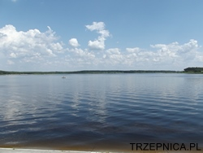

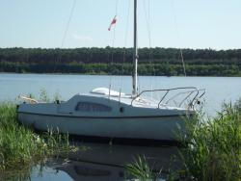

## Bezpieczeństwo publiczne

Ważnym aspektem zapewnienia bezpieczeństwa na terenach wiejskich jest funkcjonowanie ochotniczych straży pożarnych oraz policji i ratownictwa medycznego.

Na obszarze gminy funkcjonują poniższe jednostki OSP:

* OSP Adamów
* OSP Bęczkowice
* OSP Dobrenice
* **OSP Łęki Szlacheckie - KSRG**
* OSP Podstole
* OSP Tomawa
* **OSP Trzepnica - KSRG**
* OSP Żerechowa

Ochotnicze straże pożarne (OSP) są jednostkami ochrony przeciwpożarowej, które są jednocześnie stowarzyszeniami w rozumieniu ustawy z dnia 7 kwietnia 1989 r. – Prawo   
o stowarzyszeniach (Dz. U. z 2020 r. poz. 2261). Jednostki OSP są umundurowanymi, wyposażonymi w specjalistyczny sprzęt, przeznaczonymi do walki z pożarami, klęskami żywiołowymi lub innymi miejscowymi zagrożeniami, w tym prowadzącymi działania w zakresie ratownictwa specjalistycznego, jednostkami ochrony przeciwpożarowej. Jednostki OSP ściśle współdziałają z jednostkami organizacyjnymi Państwowej Straży Pożarnej (PSP) oraz innymi podmiotami i instytucjami w celu zapewnienia bezpieczeństwa obywateli na terenie swego działania (miasta i gminy).

**Tabela nr 19 - Statystyka dla jednostek OSP za okres 01.01.2021 - 31.12.2021**

|  |  |  |  |  |  |  |
| --- | --- | --- | --- | --- | --- | --- |
| Jednostka | KSRG | P | MZ | AF | PZR | Razem |
| OSP Bęczkowice | NIE | 0 | 1 | 0 | 0 | 1 |
| OSP Dobrenice | NIE | 1 | 0 | 0 | 0 | 1 |
| OSP Łęki Szlacheckie | TAK | 7 | 8 | 1 | 0 | 16 |
| OSP Tomawa | NIE | 5 | 9 | 0 | 0 | 14 |
| OSP Trzepnica | TAK | 6 | 14 | 1 | 0 | 21 |

Działalność ochotniczych straży pożarnych obejmuje:

− prowadzenie działalności mającej na celu zapobieganie pożarom oraz współdziałanie

w tym zakresie z Państwową Strażą Pożarną, organami samorządowymi i innymi podmiotami,

− udział w akcjach ratowniczych przeprowadzanych w czasie pożarów, zagrożeń ekologicznych związanych z ochroną środowiska oraz innych klęsk i zdarzeń,

− informowanie ludności o istniejących zagrożeniach pożarowych i ekologicznych oraz

sposobach ochrony przed nimi,

− rozwijanie wśród członków ochotniczej straży pożarnej kultury fizycznej i sportu oraz

prowadzenia działalności kulturalno-oświatowej i rozrywkowej,

− wykonywanie innych zadań wynikających z przepisów o ochronie przeciwpożarowej,

− działania na rzecz ochrony środowiska.

Teren gminy Łęki Szlacheckie jest obejmuje działania komisariatu policji w Gorzkowicach przy ul. Szkolnej 3.

W kwestii bezpieczeństwa publicznego poniżej znajduje się lista zdarzeń drogowych w ostatnich pięciu latach.

**Tabela nr 20 - Zdarzenia drogowe w latach 2016 – 2021[33]**

|  |  |  |  |  |  |  |
| --- | --- | --- | --- | --- | --- | --- |
|  | 2016 | 2017 | 2018 | 2019 | 2020 | 2021 |
| Wypadki drogowe | 4 | 6 | 4 | 2 | 1 | 1 |
| Kolizje drogowe | 9 | 13 | 11 | 12 | 9 | 7 |

Zgodnie z danymi Komendy Miejskiej Policji w Piotrkowie Trybunalskim w latach 2016 – 2021 na terenie gminy Łęki Szlacheckie odnotowano 79 zdarzeń losowych, w tym 18 wypadków drogowych, 4 osoby poniosły śmierć, a 21 zostało rannych. Usuwano skutki 61 kolizji drogowych.

## Uwarunkowania naturalne i kulturowe

## Potencjał przyrodniczy

Gmina Łęki Szlacheckie może poszczycić się atrakcyjnymi walorami przyrodniczymi. Gmina jest położona z daleka od dużych ośrodków przemysłowych i aglomeracji miejskich, co sprawia, że stanowi miejsce odpoczynku. Niewątpliwymi atutami miejsca są przestrzeń do spokojnego wypoczynku. Gminne miejscowości z roku na rok cieszą się uznaniem wśród miłośników przyrody, około 37% powierzani gminy stanowią lasy.

Przez teren gminy przepływa rzeka Luciąża (inne nazwy to Lucięża, Bogdanówka), lewy dopływ Pilicy o długości 48,7 km i pow. dorzecza 766 km². Płynie ze Wzgórz Radomszczańskich, gdzie początek jej daje kilka strumyków spływających na północ w pobliżu wsi Przerąb i Rzejowice. Na odcinku kilku kilometrów koło Trzepnicy, Luciąża płynie głęboką doliną wśród lesistego krajobrazu, a następnie szeroką doliną na Równinie Piotrkowskiej.

Na rzece tej na terenie gmin Gorzkowice, Łęki Szlacheckie i Rozprza został utworzony w 1998 r. zbiornik retencyjny „Cieszanowice”. Zbiornik o powierzchni ponad 200 ha jest miejscem dla rozwoju turystyki, rekreacji i sportów wodnych. Od kilkudziesięciu lat prowadzone w rzece melioracje, uczyniły z niej w całym prawie biegu prosty kanał, poprzegradzany progami, jazami i zastawkami. Nieregularna linia brzegowa i liczne ostoje są rajem dla wędkarzy, którzy korzystają z rybnych zasobów przez cały rok. To doskonałe miejsce na rozwój rekreacji wodnej oraz agroturystyki. Nad zalewem istnieje wypożyczalnia sprzętu pływającego, typu: łódki, kajaki oraz rowery wodne. Również sama rzeka Luciąża zapewni atrakcje miłośnikom kajaków – organizowane są spływy kajakowe, a trasa należy do bardzo malowniczych. W dolinie rzeki znajdują się obszary bagienne zaliczone do programu Natura 2000 „Łąka w Bęczkowicach” o powierzchni 191,18 ha, gdzie można znaleźć rzadkie gatunki storczyka. Na ciekach wodnych zadomowiły się licznie bobry. Łąka jest objęta formą chronioną w ramach sieci Natura 2000. W skład ostoi wchodzą brzegi rzeki, porastające je zarośla wierzbowe, a także wykształcone na torfowiskach łąki. Teren do połowy lat 80. XX wieku był wykorzystywany rolniczo - koszony i wypasany, a wcześniej wydobywano tu również torf.

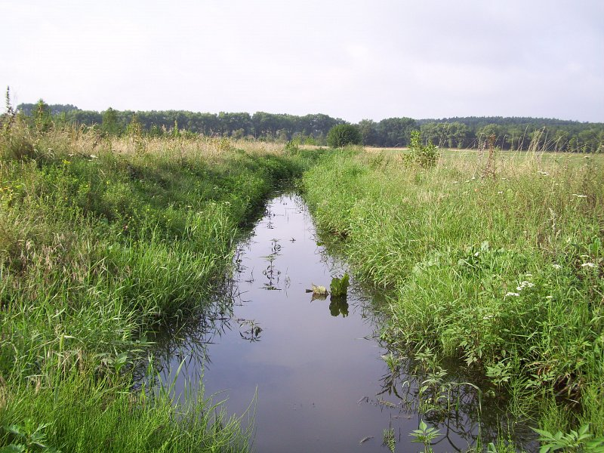

**Formy ochrony przyrody w gminie**

Użytki ekologiczne: bagna w miejscowości Felicja, bagna w miejscowości Górale, bagna   
w miejscowości Tomawa, bagno w miejscowości Antonielów, bagna w miejscowości Kolonia Żerechowa, bagno w miejscowości w Kolonia Trzepnica, siedliska przyrodnicze i stanowiska rzadkich lub chronionych gatunków w Bęczkowicach, bagna w Bęczkowicach, wydma w miejscowości Bęczkowice, wydma w miejscowości Żerechowa, bagno Młynek Poduchowny, bagno w Leśnictwie Stobnica, bagna w Leśnictwie Trzepnica.

**Obszary Natura 2000 Łąka w Bęczkowicach PLH100004[34]**

Obiekt położony jest w lewobrzeżnej części doliny Luciąży. Rozciąga się na odcinku długości ok. 1,8 km, między drogą łączącą Bęczkowice z Grabowcem na północnym zachodzie a miejscowością Grabowiec Kolonia na południowym wschodzie. Obiekt położony jest na terenie województwa łódzkiego, w granicach dwóch powiatów: piotrowskiego i radomszczańskiego, na terenie gmin: Łęki Szlacheckie i Masłowice, w obrębach ewidencyjnych: Bęczkowice i Bartodzieje Przerębskie.

Obiekt leży w nieużytkowanej części doliny Luciąży, stosunkowo silnie przekształconej na skutek prowadzonej tu dawniej nieprzemysłowej eksploatacji torfu, obecnie silnie zarastającej krzewami i drzewami. W otoczeniu doliny dominują użytki rolne. Nieduże kompleksy leśne zlokalizowane są na południowy zachód od obiektu. W prawobrzeżnej części doliny, po przeciwnej stronie rzeki w stosunku do lokalizacji najbardziej południowych płatów mechowiskowych, znajduje się duży kompleks użytkowanych rybacko stawów hodowlanych.

Ponadto fragmenty gminy zlokalizowany w południowo – zachodniej jej części został włączony w granice OChK Doliny Widawki oraz w części wschodniej Otulina Sulejowskiego parku krajobrazowego podlegającym ochronie prawnej. Do roślin chronionych, które występują

na obszarze Łęk Szlacheckich możemy zaliczyć: zawilec wielokwiatowy, sasankę łąkową, grążel żółty, pantofelki oraz cisy.

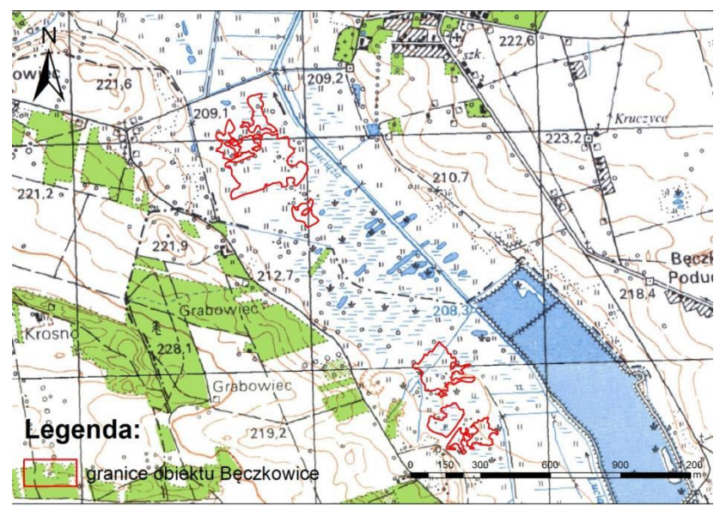

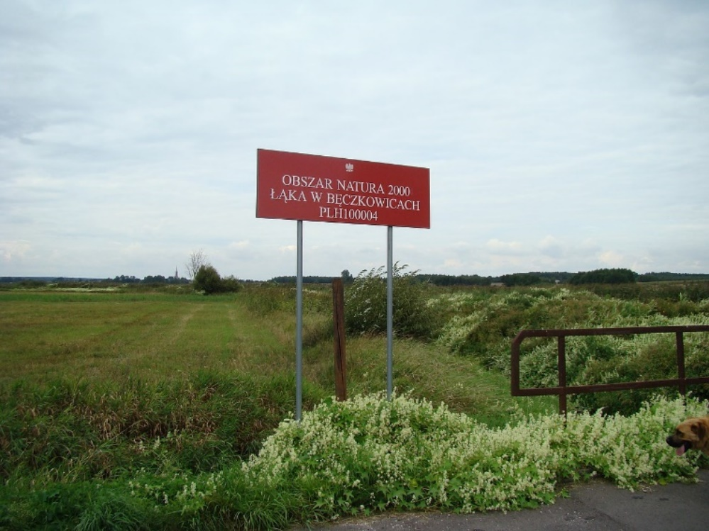

## Potencjał kulturowy

W gminie Łęki Szlacheckie poza placówkami oświatowymi, instytucją odgrywającą istotną rolę w obszarze kultury jest biblioteka. Gminna Biblioteka Publiczna w Łękach Szlacheckich jest gminną, samorządową instytucją kultury, wpisaną do Rejestru Instytucji Kultury Nr 1/92 prowadzonego przez Organizatora. Gminna Biblioteka służy mieszkańcom gminy upowszechniając i promując czytelnictwo, rozwija i zaspakaja potrzeby czytelnicze i informacyjne, udostępnia zbiory biblioteczne, prowadzi zróżnicowane formy pracy ukierunkowane na dzieci, młodzież, czytelników niepełnosprawnych oraz osoby dorosłe. Od lutego 2021 r. biblioteka ma nową lokalizację w Ogrodzonej 9B, jednocześnie została zlikwidowana filia w Trzepnicy.

W 2021 roku zarejestrowano ogółem 214 czytelników[35]

Struktura czytelników wg zajęcia:

|  |  |  |
| --- | --- | --- |
| Osoby uczące się | Osoby pracujące | Pozostali |
| 121 | 49 | 44 |

Struktura czytelników wg wieku:

|  |  |  |  |  |  |  |  |
| --- | --- | --- | --- | --- | --- | --- | --- |
| do lat 5 | 6-12 lat | 13-15 lat | 16-19 lat | 20-24 lata | 25-44 lata | 45-60 lat | powyżej 60 lat |
| 12 osób | 49 osób | 30 osób | 23 osoby | 12 osób | 38 osób | 32 osoby | 18 osób |

Liczba osób korzystających z biblioteki na przestrzeni ostatnich 3 lat ma nieznaczną tendencję malejącą. W 2018 r. było 396 czytelników, w 2019 r. było 393 czytelników, a w 2020 roku zarejestrowano ogółem 258 czytelników.

Biblioteka realizuje cykliczne wydarzenia poświęcone kulturze, promocji czytelnictwa, krajoznawstwie.

Wydarzenia w Bibliotece w 2019 r.

* Ferie zimowe z biblioteką – podczas ferii zimowych odbyły się zajęcia plastyczne, gry i zabawy ruchowe i warsztaty kręcenia balonów;
* Lekcje biblioteczne dla najmłodszych użytkowników biblioteki - 4 spotkania;
* Spektakle teatralne – teatrzyki profilaktyczne i edukacyjne - 9 spotkań – „Wyjść poza schemat, Smerfy na smyczy, Kot w butach, Świąteczne marzenia, Ahoj przygodo, Dzwonnik z Notre Dame, Czemu Marta jest uparta, Prawdziwy skarb”;
* „Od legendy do historii” - konkurs literacko-plastyczny;
* „ Zwierzaki - przytulaki, domowe i bajkowe” - udział w konkursie plastycznym dla dzieci niepełnosprawnych oraz jego podsumowaniu Dzień Dziecka dla sprawnych inaczej;
* Tydzień Bibliotek – głośne czytanie, rozwiązywanie zagadek, układanie puzzli;
* Spotkanie autorskie z Waldemarem Cichoniem i Dorotą Mularczyk;
* Ogólnopolska Akcja Narodowe Czytanie;
* Ogólnopolski projekt Mała Książka Wielki Człowiek;
* Projekt „Wprowadzamy zmiany” - biblioteka jako partner w projekcie -półkolonie dla grupy dzieci w wieku szkolnym;
* V Rodzinny Rajd Rowerowy – współpraca ze Stowarzyszeniem Rozwoju i Promocji Wsi Trzepnica oraz Okolic;
* Oprawa animacyjna V Festynu Rodzinnego – malowanie twarzy, tatuaże, bańki, animacje balonowe, warsztaty plastyczne;
* Projekt „Kobieca Siła Mocy” – biblioteka jako partner projektu uczestniczyła z grupą pań z terenu gminy w Kongresie Kobiet.

Wydarzenia w Bibliotece w 2020 r.

* Konkurs fotograficzny „Moja gmina w obiektywie”;
* Ferie zimowe z biblioteką – podczas ferii zimowych odbyły się zajęcia plastyczne, gry i zabawy ruchowe i warsztaty kręcenia balonów;
* Spektakl teatralny dla najmłodszych czytelników pt „Co w trawie piszczy „Od legendy do historii” - konkurs literacko-plastyczny;
* Konkurs plastyczno-poetycko-literacki – „Moje wspomnienia o Janie Pawle II”;
* Ogólnopolski projekt Mała Książka Wielki Człowiek”.

Wydarzenia w Bibliotece w 2021r.

* VI Rodzinny Rajd Rowerowy;
* Wieczorek poetycki z Eweliną Marcinkiewicz;
* Wystawa malarstwa Teresy Janocha;
* Wakacje z biblioteką - zabawy ruchowe, zajęcia plastyczne, warsztaty;
* Konkurs plastyczny „Moja ulubiona postać z bajki”;
* Międzynarodowy Dzień Postaci z Bajek-spotkanie z przedszkolakami Chatka Puchatka w Trzepnicy;
* Udział w konkursie plastycznym dla dzieci niepełnosprawnych- organizator Starostwo Powiatowe i MiPBP w Piotrkowie Tryb.;
* Architekci przestrzeni- ekologiczne warsztaty dla mieszkańców powiatu piotrkowskiego: Projektowanie ogrodów, Moje miejsce w ogrodzie, Tajemnice drzew;
* Piknik ekologiczny – warsztaty- stanowisko Rowerowe Kino, Przestrzenne Eko Memmory, Pracownia lekcyjna na kółkach. W pikniku wzięli udział uczniowie SP   
  w Łękach Szlach., i uczniowie SP w Trzepnicy;
* udział w ogólnopolskim projekcie Mała Książka Wielki Człowiek;
* udział w ogólnopolskim programie Narodowe Czytanie;
* Biblioteka jako partner przy realizacji zadania Rodzinny Rajd Rowerowy (Biblioteka Publiczna i Dom Kultury Gminy Gorzkowice);
* Biblioteka jako partner przy realizacji zadania Bez glutenu i laktozy-nietolerancje pokarmowe u dorosłych ( Klub Rowerowy TANDEM Gorzkowice);
* Biblioteka jako partner przy realizacji zadania Biblioteka oknem na świat, nieważne ile masz lat ( Stowarzyszenie Wirtuoz, MBP w Wolborzu);
* Biblioteka jako partner przy realizacji zadania Kongres Kobiet (Stowarzyszenie Wirtuoz, MBP w Wolborzu).

Na terenie gminy zgodnie z opracowanym Program Ochrony Zabytków na lata 2021 – 2024 oraz gminną ewidencją zabytków znajdują się wartościowe zasoby z punktu widzenia ochrony dziedzictwa kulturowego.

Gmina Łęki Szlacheckie reprezentuje krajobraz o dużych walorach historycznych,

kulturowych, wartościach krajobrazowych i krajoznawczych. Tereny Gminy mają bogatą historię, której pozostałościami są: układy przestrzenne miejscowości, rozmieszczenie dróg, budynki i ich architektura, a także tradycje kulturowe mieszkańców. Teren Gminy obfituje w liczne prehistoryczne świadectwa kultury materialnej, wyodrębnione w ramach badań archeologicznych, których wykaz stanowi 127 kart. Ważną do dziś rolę pełnią obiekty architektury sakralnej z nimi ściśle wiąże się historia gminy, należą do nich obiekty sakralne[36]:

* + Kościół parafialny PW Zesłania Ducha Świętego w Bęczkowicach,
  + Kaplica na Pocieszanej Górce.

Zabytki nieruchome na terenie gminy reprezentują przede wszystkim zabytki architektury sakralnej (kościoły, kapliczki, krzyże i figury przydrożne) oraz wiekowe domy (drewniane, murowane). Pozostałą część zabytków nieruchomych stanowią, m.in. dwory i parki. Wszystkie zabytki nieruchome znajdują się w Gminnej Ewidencji Zabytków

W kościele parafialnym pw. Zesłania Ducha Św. w Bęczkowicach znajdują się następujące zabytki ruchome wpisane na listę zabytków decyzją KL.IV-660/28/71 z dnia 20.03.1971 r.: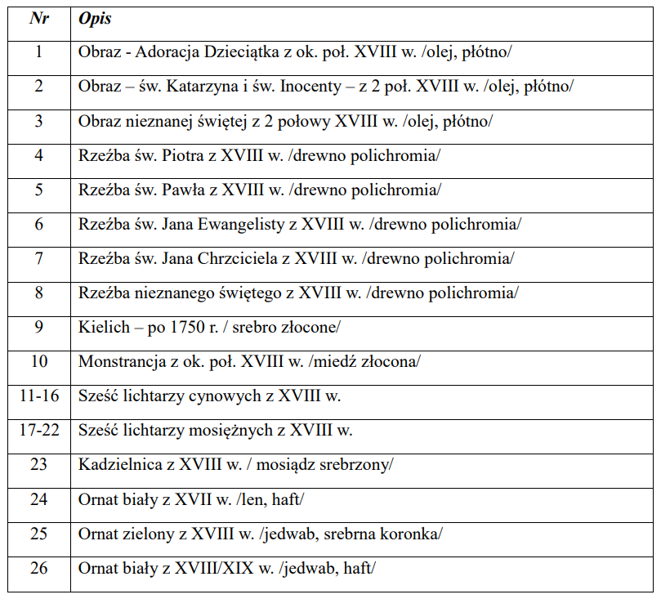

Zabytki archeologiczne na terenie Gminy Łęki Szlacheckie zostały opisane i zaktualizowane w oparciu o „Archeologiczne Zdjęcie Polski”. W gminie jest 127 lokalizacji z zbytkami archeologicznymi.

W rejestrze Wojewódzkiego Konserwatora zabytków znajdują się:

* + - * park dworski w Łękach Szlacheckich , nr rej.: 309 z 1983-08-31:

Pochodzący z XVIII w. park dworski. Granice parku zostały określone w decyzji uzupełniającej nr PSOZ-6530/55/94 z dn. 16 listopada 1994r. i obejmują całość działki nr 812/3 obręb geodezyjny Łęki Szlacheckie. Na terenie działki nr 813/3 znajdują się oprócz parku, dwór szlachecki wpisany do gminnej ewidencji zabytków, oficyny, budynki gospodarcze oraz budynek urzędu gminy wraz z drogami dojazdowymi do tych obiektów. Budynek urzędu jest obiektem współczesnym wzniesionym w początku lat siedemdziesiątych XX w. Do dnia dzisiejszego pozostały pojedyncze elementy - pomnikowe okazy drzew, jednak sam układ uległ zatarciu, tak przez wycinki, jaki i przez nowe nasadzenia. Zachowały się dwie aleje grabowe w jego północnej i południowej części. Gatunek ten jest dominujący w drzewostanie parku. Park w znacznym stopniu przekształcony, obecnie ogrodzony panelami i ogrodzeniem betonowym. Ogólnie w stanie zadowalającym. Dwór szlachecki pełni istotna role dla całej wsi, stanowi o jej tożsamości i jest namacalnym materialnym świadectwem dziedzictw przeszłości.

**Park w Łękach Szlacheckich[37]**

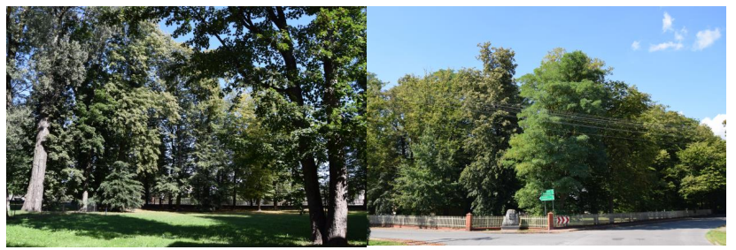

* + - * kościół par. pw. Zesłania Ducha Świętego w Bęczkowicach (1910-12) nr rej.: 280 z dnia 1982-10-07:

Istniejący kościół powstał w latach 1906-12 według projektu Feliksa Nowickiego. W świątyni zachowało się starsze wyposażenie pochodzące ze starego kościoła, który spłonął. Kościół bazylikowy z nawą główną , transeptem i prezbiterium jednakowej wysokości 14,9 m., tworzącymi razem formę krzyża. Korpus trzy nawowy, trzy przęsłowy, transept o trzech przęsłach kwadratowych, prezbiterium dwu przęsłowe zamknięte trójbocznie, flankowane od zachodu zakrystią, od wschodu kaplicą. Materiał i konstrukcja - kościół z cegły na zaprawie cementowowapiennej, z kamiennym cokołem, tynkowany wewnątrz. Stropy ceglane krzyżowo-żebrowe czteropolowe, na skrzyżowaniu gwiaździste. Więźba drewniana ze słupami na osi, zastrzałami równoległymi do krokwi i krzyżownicą, przy krokwiach przysłupnice. Dach nad główną nawą, transeptem, prezbiterium, nad nawami bocznymi, aneksami przy prezbiterium, kryty blachą stalową ocynkowaną na rąbek podwójny. Schody na wieży kręte cementowe na chór i strych, chody od poziomu strychu do poziomu podestu przy dzwonach drewniane drabiniaste. Posadzka z płytek ceramicznych. Drzwi drewniane płycinowe, pomiędzy nawą a kruchtą wahadłowe przeszklone. Okna szklone grubym szkłem bezbarwnym w żelaznych ramach z żelaznymi szczelinami. Elewacje   
z nietynkowanej cegły licówki, w przyziemiu cokół wysokości 65 cm, dołem kamienny, wyżej ceglany zakończony gzymsem. Elewacje opięte uskokowymi przyporami pokrytymi blachą ocynkowana. Powierzchnia użytkowa (bez zakrystii i pomieszczeń pomocniczych) wynosi 640 m2 . W kaplicy bocznej znajduje się cenny obraz Wniebowzięcia Matki Bożej nazywany obrazem Matki Bożej Pocieszenia. Podczas badań i zabiegów konserwatorskich w 2003 roku ustalono , że powstał on na przełomie wieku XV i XVI. W latach 203-2004 wykonano remont wieży kościelnej w zakresie, remontu schodów i pokrycia dachu wieży. W 2020 wykonano remont głównych schodów wejściowych, pierwotne betonowe zostały zastąpione granitowymi. Budynek wyposażony jest w instalację elektryczną i głośnikową. Kościół jest w dobrym stanie technicznym.

**Kościół par. pw. Zesłania Ducha Świętego w Bęczkowicach[38]**

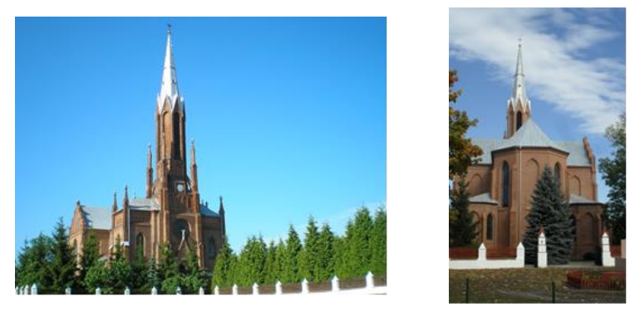

* + - * park dworski w Dobrenicach (pocz. XIX) nr rej.: 364 z dnia 1986-05-12:

Założenie parkowe z XIX w. zlokalizowane na działce nr 294/11 obręb Dobrenice. Na jego terenie znajdował się dwór szlachecki zniszczony w latach 60 XX w. Ostatnimi właścicielami majątku była rodzina Miketta. Do parku prowadzi droga obsadzona kasztanami. W samym parku całkowitemu zatarciu uległ układ ścieżek i osi widokowych. Obecnie na terenie parku występuje spory odsetek drzew z samosiewu. Brak cięć sanitarnych. Rejestruje się wywroty i wyłamania konarów. Teren parku jest częściowo użytkowany przez miejscowych rolników. Brak ogrodzenia i obiektów małej architektury.

**Park w Dobrenicach[39]**

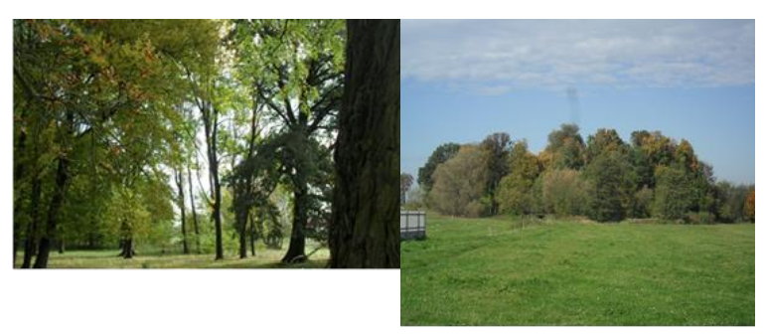

* + - * dwór w Trzepnicy (1 poł. XIX) nr rej.: 191 z 1967-09-28:

Neoklasycystyczny dwór w Trzepnicy został wybudowany najprawdopodobniej w I połowie XIX wieku. W II połowie stulecia rozbudowano go poprzez dodanie skrzydeł. Jest to budynek murowany z cegły na planie prostokąta, parterowy z piętrowym ryzalitem umiejscowionym symetrycznie pośrodku budynku oraz pięterkiem od strony północnej dobudowanym w XX wieku. Od strony południowej w ryzalicie umiejscowiono czterokolumnowy portyk z balkonem. Układ wnętrza budynku dwutraktowy. Dach obecnie pokryty papą. Powierzchnia zabudowy 450 m, wysokość obiektu 8,95m. Więźba drewniana krokwiowo-stolcowa, ściany murowane z cegły pełnej. Stolarka okienna i drzwiowa drewniana. Uwagę zwraca bogata sztukateria wewnątrz budynku. Do 2015 roku w budynku mieściła się szkoła podstawowa. Od tego czasu budynek stoi opustoszały i niszczeje, nie remontowany, jest w stanie złym i jest zagrożony zniszczeniem. Największe zagrożenie stanowi przeciekający dach oraz wybryki wandali. Obecnie obiekt stanowi własność gminy Łęki Szlacheckie. Ostatni przegląd stanu technicznego miał miejsce w czerwcu 2020 roku. Zalecenia wynikające z kontroli – wymiana pokrycia dachowego, naprawa odpadających tynków sufitowych oraz elementów sztukaterii, naprawa rynków zewnętrznych, orynnowania, malowanie elewacji, wymiana stolarki okiennej i drzwiowej, wymiana całej instalacji elektrycznej i wod-kan, c.o. c.w.u.. Schody nie spełniają warunków bezpieczeństwa, występują liczne przecieki spowodowane nieszczelnością dachu. Stan ogólny awaryjny, należy wyłączyć obiekt z użytkowania.

**Dwór w Trzepnicy[40]**

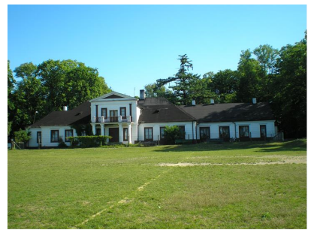

* + - * park dworski w Trzepnicy nr rej.: 335 z 1984-03-16:

Park dworski w stylu krajobrazowym znajdujący się przy dworze szlacheckim, figuruje w rejestrze zabytków pod nr 335. Obecny kształt parku zawdzięczamy rodzinie Kamockich, do których w końcu XIX należała wieś Trzepnica. Drzewostan w parku jest zróżnicowany wiekowo, jednak o historycznym znaczeniu świadczą stare drzewa, a sposób ich rozmieszczenia obrazuje dawne zagospodarowani terenu. Drzewostan oparty jest głównie na rodzimych gatunkach, dominuje grab i dąb. Z innych gatunków zauważyć można lipę, klon, buka i modrzewia. Jeszcze do niedawna znajdowały się w parku okazy świekra srebrnego i topoli szarej. Drzewostan rozmieszczony jest głównie od strony północnej dworu. Południowy fragment założenia parkowego utracił dawny charakter i obecnie znajduje się tam boisko sportowe. Od północy park jest ogrodzony murowanym parkanem w którym znajduje się brama wjazdowa. Od południa zastosowano ogrodzenie z paneli siatkowych. We wschodniej części obecnie znajdują się współczesne zabudowania, boisko sportowe typu „orlik” i budynek mieszkalny wielorodzinny.

**Park w Trzepnicy[41]**

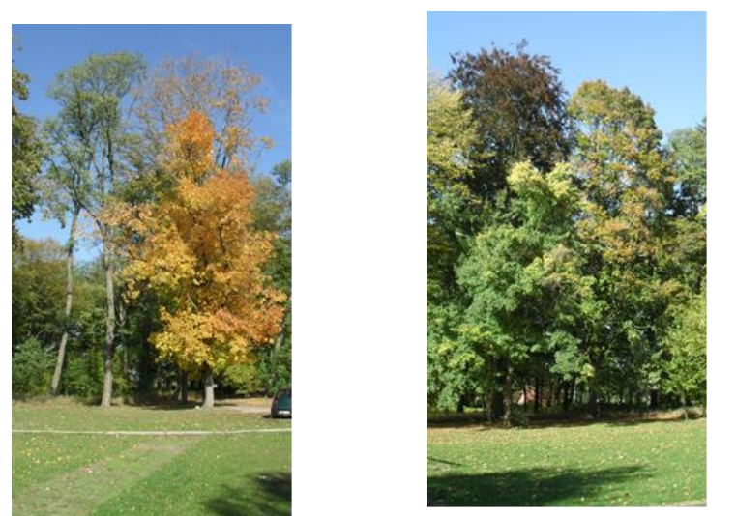

# Infrastruktura techniczna

## Infrastruktura drogowa

Gmina Łęki Szlacheckie posiada zróżnicowaną pod względem jakości sieć dróg, na którą składają się drogi publiczne gminne 49,08 km i powiatowe 42,82 km, drogi wewnętrzne, drogi dojazdowe do pól.

**Tabela nr 21 - Wykaz dróg gminnych**

|  |  |  |
| --- | --- | --- |
| **Nr drogi** | **Ciąg drogi** | **Długość drogi** |
| 110201E | Tomawa-Wypalenisko-gr.gm.Rozprza-(Rajsko Małe) | 3,345 |
| 110202E | Trzepnica-Borowiec-Huby-gr.gm.Rozprza | 4,825 |
| 110203E | Żerechowa-Olszyny-Ślepietnica-gr.gm.Ręczno-(Paskrzyn) | 4,758 |
| 110204E | Stanisławów-Piwaki-Jeżówka | 4,848 |
| 110205E | Jeżówka – Piwaki | 2,143 |
| 110206E | Stanisławów-Lesiopole-Felicja | 4,684 |
| 110207E | Nakielniki-Łęki Szlacheckie-Huta-Adamów-gr.gm.Masłowice-(Ochotnik) | 8,626 |
| 110208E | Podstole-Huta-Dobrenice-gr.gm.Masłowice-(Kalinki) | 7,621 |
| 110209E | Trzepnica-Jedlica-gr.gm.Gorzkowice-(Marianek) | 2,511 |
| 110210E | Droga przez m. Trzepnica Kolonia | 1,300 |
| 110211E | Tomawa-Wykno-gr.gm.Ręczno | 1,756 |
| 110307E | (Łęki Królewskie)-gr.gm.Ręczno-Dobreniczki-Dąbrowa- gr.gm Ręczno-(dr.woj.wr742) | 2,660 |
| Łącznie | | 49,077 |
| Powierzchnia | | 197 475,4 m2 |

**Tabela nr 22 - Wykaz dróg powiatowych**

|  |  |  |  |  |  |  |
| --- | --- | --- | --- | --- | --- | --- |
|  | **ŁEKI SZLACHECKIE** | 1513E | Gorzkowice-Ręczno-Łęg Ręczyński | gr.z gm. Gorzkowice | gr.z gm Ręczno | 10,96 |
|  |  |  |  |  |  |
|  | 1516E | Mierzyn-Żerechowa | gr.z gm.Rozprza | dr. pow. 3926E | 2,10 |
|  | 3918E | Silnica-Wielgomłyny-Masłowice-Łęki Szlacheckie-Tomawa | gr. pow. piotrk./radom. | dr. pow. 3926E | 14,28 |
|  | 3926E | Kobiele Wielkie-Rzejowice-Przerąb-Trzepnica-Lubień | gr. pow. piotrk./radom. | gr.z gm.Rozprza | 15,48 |
| ***RAZEM GMINA*** | | | | | | ***42,82*** |

## Infrastruktura wodno – kanalizacyjna

Na terenie gminy nie funkcjonuje zbiorcza sieć kanalizacji sanitarnej, do której byliby podłączeni mieszkańcy. Budynki jednorodzinne są zaopatrzone w bezodpływowe szamba oraz w przydomowe oczyszczalnie ścieków. Budynki będące własnością gminy posiadają w większości oczyszczalnie ścieków, część szamba. Szczegóły pokazuje poniższa tabela.

**Tabela nr 23 - Budynki gminne infrastruktura wodno-kanalizacyjna[42]**

|  |  |  |  |  |  |  |
| --- | --- | --- | --- | --- | --- | --- |
| **l.p.** |  | **Nazwa budynku/ budowli** | **Przeznaczenie budynku/ budowli** | **Rok budowy** | **Odprowadzenie ścieków** | **lokalizacja (adres)** |
|  |
| 1. |  | UG siedziba | administracyjny | 1973 | oczyszczalnia | Łęki Szlacheckie 13D |
| 2. |  | Budynek archiwum | administracyjny | 1960 | oczyszczalnia | Łęki Szlacheckie |
| 3. |  | Budynek dworku | administracyjny | 1900 | oczyszczalnia | Łęki Szlacheckie |
| 4. |  | Budynek komunalny (po szkole) | adaptacja na mieszkania komunalne | 1946 | Szambo (oczyszczalnia w projektowaniu) | Żerechowa |
| 5. |  | Hydrofornia | zaopatrzenie w wodę | 1995 | szambo | Tomawa |
| 6. |  | Hydrofornia | zaopatrzenie w wodę | 1990 | szambo | Łęki Szlacheckie |
| 7. |  | Hydrofornia | zaopatrzenie w wodę | 1994 | szambo | Trzepnica |
| 8. |  | Budynek komunalny | mieszkania komunalne, usługi medyczne | 1960 | oczyszczalnia | Trzepnica Kolonia 10 |
| 9. |  | Garaż | garaż dla gimbusów | 1970 |  | Łęki Szlacheckie |
| 10. |  | BUDYNEK DWORKU | pustostan | 1978 | oczyszczalnia | Trzepnica Kolonia 8 |
| 11. |  | DOM NAUCZYCIELA | budynek mieszkalny | 1978 | oczyszczalnia | Trzepnica Kolonia 9 |
| 12. |  | Budynek świetlicy | świetlica - biblioteka | 1993 | szambo | Ogrodzona |

Długość sieci wodociągowej według danych podanych do GUS za 2021 r. wynosi:  85,17 km.

## Gospodarka odpadami

Gmina Łęki Szlacheckie zgodnie z obowiązującymi przepisami prawa odpowiada za system gospodarki odpadami komunalnymi. Gmina odbiera i zagospodarowuje odpady komunalne od właścicieli nieruchomości zamieszkałych, w zamian za uiszczoną przez właściciela nieruchomości opłatę. Za odbiór opadów z ternu gminy odpowiada wybrana w postępowaniu przetargowym firma FCC Polska Sp. z o.o. ul. Lecha 10, 41-800 Zabrze. Szczegółowy harmonogram odbioru odpadów jest publikowany na stronie internetowej gminy[43].

Na terenie Gminy Łęki Szlacheckie działa stacjonarny punkt selektywnej zbiórki odpadów komunalnych, mieszczący się pod adresem Łęki Szlacheckie na działce o nr 812/16.

W 2020 r. z Punktu Selektywnej Zbiórki Odpadów Komunalnych (PSZOK), zebrano odpady komunalne, których łączna masa w tonach wynosiła 46,7000 Mg. Odpady zostały przekazane do różnych instalacji znajdujących się na terenie kraju[44].

W **GPSZOK-u** przyjmowane są odpady komunalne selektywnie zbierane:

1. przeterminowane leki –w każdej ilości,
2. zużyte baterie przenośne i akumulatory przenośne –w każdej ilości,
3. zużyty sprzęt elektryczny i elektroniczny –w każdej ilości,
4. chemikalia –w każdej ilości,
5. meble i inne odpady wielogabarytowe –w każdej ilości,
6. zużyte opony –w ilości do 4 sztuk/rok od pojazdów samochodowych o dopuszczalnej masie całkowitej poniżej 3,5 tony a od jednośladów w każdej ilości,
7. odpady budowlane stanowiące odpady komunalne w ilości 0,25 m3/rok od mieszkańca danej nieruchomości,
8. rozbiórkowe stanowiące odpady komunalne w ilości 0,15 m3/rok od mieszkańca danej nieruchomości,
9. odpady komunalne ulegające biodegradacji, w tym odpady opakowaniowe ulegające biodegradacji, w każdej ilości,
10. popioły z domowych palenisk –w każdej ilości,
11. tekstylia, odzież –w każdej ilości,
12. zużyte żarówki –w każdej ilości,
13. lampy fluorescencyjne, świetlówki i inne odpady zawierające rtęć – w każdej ilości,
14. opakowania po tonerach, kartridżach –w każdej ilości,
15. odpady komunalne określone w przepisach wydanych na podstawie art. 4 a ustawy o utrzymaniu czystości i porządku w gminach –w każdej ilości.

Na terenie gminy Łęki Szlacheckie ustawione są kontenery na tekstylia i obuwie.

W ramach systemu wyposażono wszystkich mieszkańców w pojemniki i worki do zbierania odpadów komunalnych:

1. pojemnik /worek 120 l na odpady komunalne zmieszane,
2. pojemnik /worek 120 l na bioodpady,
3. pojemnik / worek 240 l na odpady z metali, w tym odpady opakowaniowe z metali, odpady tworzyw sztucznych, w tym odpady opakowaniowe z tworzyw sztucznych, oraz odpady opakowaniowe wielomateriałowe,
4. pojemnik / worek 120 l na odpady ze szkła, w tym odpady opakowaniowe ze szkła,
5. pojemnik / worek 120 l na odpady z papieru, w tym tektury, odpady opakowaniowe z papieru i odpady opakowaniowe z tektury.

Na terenie gminy Łęki Szlacheckie nie ma możliwości przetwarzania odpadów komunalnych. Wszystkie odpady zmieszane zebrane przez w/w firmę przekazywane były do:

-instalacji przetwarzania odpadów komunalnych PGK Sp. z o.o. ZUO w Płoszowie, ul. Jeżynowa 40 85, 97-500 Radomsko;

-regionalnej instalacji do przetwarzania odpadów komunalnych ZUO PGK sp.   
z o.o. 26-300 Opocznie, ul. Krótka 1;

- do instalacji przetwarzania odpadów komunalnych Zabrze Cmentarna 19F 41-800 Zabrze

- ECO REGION Sp. z o. o. DYLÓW Pajęczno, 98-330 Pajęczno,

- Spółdzielnia Socjalna „Kuźnia” Obrońców Poczty Gdańskiej 101, 42-400 Zawiercie;

- Przedsiębiorstwo Wielobranżowe „Wtórmex” Sp. z o. o. Św. Rozalii 11, 97-500 Radomsko

**Tabela nr 24 - Ilość odpadów komunalnych wytworzonych na terenie Gminy Łęki Szlacheckie w 2020 r.[45]**

|  |  |  |  |  |  |
| --- | --- | --- | --- | --- | --- |
| **Lp.** | **Kod odpadów** | **Rodzaj zebranych odpadów** | | **Masa odebranych odpadów komunalnych w tonach [Mg]** | |
| 1. | 15 01 07 | Opakowania ze szkła | | 58,4800 | |
| 2. | 20 03 01 | Niesegregowane zmieszane odpady komunalne | | 247,0000 | |
| 3. | 20 01 23 | Urządzenia zawierające freony | | 1,3400 | |
| 4 | 16 01 03 | Zużyte opony | | 4,6400 | |
| 5. | 20 01 35 | Zużyte urządzenia elektryczne i elektroniczne inne niż wymienione w 20 01 21 i 20 01 23 zawierające niebezpieczne składniki | | 4,5200 | |
| 6. | 15 01 06 | Zmieszane odpady opakowaniowe | | 11,2400 | |
| 7. | 20 03 07 | Odpady wielkogabarytowe | | 31,4400 | |
| 8. | 15 01 02 | Opakowania z tworzyw Sztucznych | | 85,5000 | |
| 9. | 17 01 07 | Zmieszane odpady z betonu, gruzu ceglanego, odpadowych materiałów ceramicznych i elementów wyposażenia inne niż wymienione w 17 01 06 | | 3,8800 | |
| **Łączna masa odebranych odpadów komunalnych w tonach [Mg]** | | | **448,0400** | |
| **Łączna masa odebranych odpadów komunalnych z wyłączeniem odpadów budowlanych i rozbiórkowych** | | | **444,1600** | |
| **Łączna masa odebranych odpadów budowlanych i rozbiórkowych** | | | **3,8800** | |

**Tabela 25 - Osiągnięte przez gminę poziomy recyklingu w 2020 r.**

|  |  |  |  |
| --- | --- | --- | --- |
| **Kod odpadu** | **Rodzaj odpadu** | **Masa odpadów w tonach (Mg)** | **Masa odpadów przygotowanych do ponownego użycia i poddanych recyklingowi w tonach (Mg)** |
| 15 01 02 | Opakowania z tworzyw sztucznych | 85,500 | 46,2213 |
| 15 01 04 | Opakowania z metali | 0,0000 | 0,3540 |
| 15 01 07 | Opakowania ze szkła | 55,2950 | 55,2950 |
| 15 01 01 | Opakowania z papieru i tektury | 0,0000 | 1,3760 |
| 15 01 06 | Zmieszane odpady opakowaniowe | 11,2400 | 7,8210 |

Łączna masa odpadów w tonach (Mg) 155,2200,

Łączna masa odpadów przygotowanych do ponownego użycia i poddanych recyklingowi   
w tonach (Mg) 111,0673,

Łączna masa odpadów komunalnych przekazanych do ponownego użycia i recyklingu   
w tonach (Mg) 108,7933,

Łączna masa odebranych odpadów komunalnych od właścicieli nieruchomości w tonach (Mg) 437,600,

Osiągnięty poziom przygotowania do ponownego użycia i recyklingu 100%,

***Osiągnięty poziom recyklingu i przygotowania do ponownego użycia odpadów komunalnych 37%.***

Dane dotyczące sytuacji gospodarki odpadami w 2021 r.:

- **Ilość odpadów komunalnych wytworzonych w 2021 r**

**- Osiągnięte przez gminę poziomy recyklingu w 2021 r.**

**oraz informacje za 2021 r.:**

Łączna masa odpadów w tonach (Mg) = 511,9600

Łączna masa odpadów przygotowanych do ponownego użycia i poddanych recyklingowi w tonach (Mg) = 123,3640

Łączna masa odpadów komunalnych przekazanych do ponownego użycia i recyklingu wvtonach (Mg) = 123,3640

Łączna masa odebranych odpadów komunalnych od właścicieli nieruchomości w tonach (Mg) = 504,1020.

Osiągnięty poziom przygotowania do ponownego użycia i recyklingu = 100%

***Osiągnięty poziom recyklingu i przygotowania do ponownego użycia odpadów komunalnych = 24,47%***

## Infrastruktura elektroenergetyczna, zaopatrzenie w ciepło, w tym odnawialne źródła energii

**Zaopatrzenie w energię elektryczną**

Dane infrastruktury energetycznej na terenie gminy Łęki Szlacheckie

Ilość stacji PGE i Abonenckich - 73 szt

Sieć SN - 81,7 km (napowietrzne) , 4,5km (kablowe)

Sieć nN - 88,3 km (napowietrzne) , 8,7km (kablowe)

Przyłącza - 31,1 km

## Infrastruktura telekomunikacyjna

Infrastruktura telekomunikacyjna na terenie gminy zapewnia dostęp do sieci telefonii stacjonarnej i komórkowej. Na terenie gminy znajduje się bezobsługowa stacja bazowa sieci Play.

**Odnawialne źródła energii**

W związku z możliwościami uzyskania dofinansowań, preferencyjnych pożyczek inwestycje w odnawialne źródła energii stały się w ostatnich latach bardzo popularne. Dotyczy to zarówno osób fizycznych, jak również przedsiębiorców. Fundusze europejskie oraz środki krajowe z programu Mój Prąd, Agro energia, fundusze oferowane przez Wojewódzki Fundusz Ochrony Środowiska i Gospodarki Wodnej w Łodzi.

W latach 2014 – 2022 Urząd Gminy Łęki Szlacheckie wydał pięć decyzji   
o środowiskowych uwarunkowanych zgody na realizację przedsięwzięcia, które obejmowały budowę farm fotowoltaicznych między 1 a 7 MW.

Ponadto na terenie gminy funkcjonują farmy wiatrowe:

* Trzepnica o mocy 500 kW;
* Stanisławów o mocy 600 kW;
* Antonielów o mocy 600 kW.

# Zarządzanie gminą

## Sytuacja finansowa

Zgodnie z rozdziałem VII art. 163 Konstytucji RP samorząd terytorialny wykonuje zadania publiczne nie zastrzeżone przez Konstytucję lub ustawy dla organów innych władz publicznych. W zakresie samodzielności obszarów finansowych JST można wyróżnić:

1. system dochodów;
2. system wydatków;
3. system gospodarki budżetowej.

Dochody Gminy można podzielić na dwie kategorie:

1. wewnętrzne, na które jednostka ma wpływ,
2. zewnętrzne, na które jednostka nie ma wpływu.

Do wewnętrznych należy przede wszystkim baza podatkowa JST. Ta baza to w praktyce liczba firm zarejestrowanych w Gminie i liczba mieszkańców tutaj ZAMELDOWANYCH.

Czynniki zewnętrzne to przede wszystkim regulacje prawne, w tym ustawy:

• ustawa o dochodach jednostek samorządu terytorialnego,

• ustawa o finansach publicznych.

Obecnie możemy mówić o ukształtowaniu się systemu podatków i opłat lokalnych, w skład,

którego wchodzą:

1) podatki bezpośrednie: od nieruchomości, od środków transportowych, od spadków

i darowizn, rolny, leśny,

2) pośrednie: podatek od czynności cywilnoprawnych, karta podatkowa, opłaty lokalne

o charakterze podatkowym: skarbowa, targowa, miejscowa, administracyjna oraz

pozostałe opłaty lokalne, wymierzane na podstawie odrębnych ustaw.

Do najważniejszych podatków i opłat lokalnych, z punktu widzenia finansów Gminy należą

dochody z podatku od nieruchomości, podatku rolnego i leśnego oraz podatku od środków

transportowych.

**Tabela 26 - Wykonanie dochodów Gminy Łęki Szlacheckie w latach 2018-2021[46]**

|  |  |  |  |  |  |  |  |  |
| --- | --- | --- | --- | --- | --- | --- | --- | --- |
|  | **2018** | | **2019** | | **2020** | | **2021** | |
| **Dochody** | **Plan** | **Wykonanie** | **Plan** | **Wykonanie** | **Plan** | **Wykonanie** | **Plan** | **Wykonanie** |
| **16 640 130,01** | **16 549 736,7** | **15 865 437,66** | **15 746 194,81** | **19 058 658,70** | **18 858 860,80** | **17 840 419,63** | **21 024 267,34** |
| **Wydatki** | **Plan** | **Wykonanie** | **Plan** | **Wykonanie** | **Plan** | **Wykonanie** | **Plan** | **Wykonanie** |
| **18 190 130,01** | **17 198 788,25** | **16 149 154,66** | **15 396 527,66** | **19 124 730,19** | **17 840 419,63** | **19 590 138,18** | **17 888 563,70** |

Gmina Łęki Szlacheckie pomimo realnie niedużego budżetu zachowuje stabilną politykę finansową, co pozwala na racjonalne gospodarowanie majątkiem i realizację najpilniejszych potrzeb i zadań inwestycyjnych.

## Struktura organizacyjna

Zgodnie ze swoją definicją urząd gminy jest jednostką organizacyjną gminy, której przedmiotem działalności jest świadczenie pomocy wójtowi, w zakresie realizacji uchwał rady gminy, określonych przepisami prawa państwowego. Organizację i zasady funkcjonowania urzędu gminy, określa regulamin organizacyjny, nadany przez wójta w drodze zarządzenia. W gminie obowiązuje zarządzenie Nr 53/2021 Wójta Gminy Łęki Szlacheckie z dnia 13 września 2021 r. zmieniające zarządzanie w sprawie Regulaminu Organizacyjnego Urzędu Gminy Łęki Szlacheckie. Kierownik urzędu wykonuje uprawnienia zwierzchnika służbowego w stosunku do pracowników urzędu oraz kierowników gminnych jednostek organizacyjnych. Wymienia i charakteryzuje je ustawa o samorządzie gminnym z dnia 8 marca 1990 r.

Organizacja urzędu:

1. Strukturę organizacyjną Urzędu Gminy stanowią:

1) Wójt Gminy,

2) Sekretarz Gminy – wykonujący funkcje kierownika referatu inwestycji, oświaty, spraw społecznych i komunalnych ,

3) Skarbnik Gminy – wykonujący funkcje kierownika referatu finansowego,

4) Urząd Stanu Cywilnego,

5) Referat finansowy – funkcje kierownika referatu wykonuje Skarbnik Gminy:

* Zastępca Skarbnika Gminy
* stanowisko pracy ds. księgowości budżetowej jednostek,
* stanowisko pracy ds. księgowości budżetowej,
* stanowisko pracy ds. rozliczeń i płac,
* stanowisko pracy ds. księgowości budżetowej,
* pomoc administracyjna.

6) Referat podatków i opłat

* Kierownik referatu – prowadzi sprawy księgowości podatkowej,
* stanowisko pracy ds. wymiaru podatków i opłat,
* stanowisko pracy ds. gospodarki ziemią i spraw gospodarczych,
* robotnik gospodarczy,
* pomoc administracyjna,
* pomoc administracyjna.

7) Referat inwestycji, oświaty, spraw społecznych i komunalnych – funkcje kierownika referatu wykonuje Sekretarz Gminy:

* stanowisko pracy ds. ochrony środowiska, ochrony przyrody i gospodarki

komunalnej,

* stanowisko pracy ds. obsługi Rady Gminy i prowadzenia archiwum

zakładowego,

* stanowisko pracy ds. kadrowych i oświaty,
* stanowisko pracy ds. obronnych, obrony cywilnej, zagospodarowania

przestrzennego i zamówień publicznych,

* stanowisko pracy ds. informatyki i inwestycji,
* kierownik parku maszyn – elektryk,
* robotnicy gospodarczy,
* konserwatorzy hydroforni (1 osoba x 1/2 etatu),
* kierowca autobusu szkolnego i konserwator-kierowca OSP,
* woźna,
* kierowca operator maszyn specjalnych,
* pomoc administracyjna.

9) Samodzielne stanowisko ds. organizacyjnych i informacji publicznej,

10) Samodzielne stanowisko ds. promocji.

2. Kierownik parku maszyn-elektryk – bezpośrednio nadzoruje i koordynuje pracę

następujących stanowisk pracy wchodzących w skład referatu inwestycji, oświaty, spraw

społecznych i komunalnych:

* robotnicy gospodarczy,
* konserwatorzy hydroforni,
* kierowcy autobusów szkolnych,
* woźna.

3. Ustala się, że Wójtowi bezpośrednio podlegają :

a) kierownik Urzędu Stanu Cywilnego,

b) pracownik prowadzący archiwum zakładowe w tym zakresie,,

c) pracownik będący jednocześnie pełnomocnikiem informacji niejawnych w tym

zakresie,

d) samodzielne stanowisko ds. organizacyjnych i informacji publicznej,

e) samodzielne stanowisko pracy ds. promocji.

## Wykaz najważniejszych projektów inwestycyjnych zrealizowanych w gminie na lata 2015 – 2023

Na lata 2015 – 2013 zgodnie z przygotowaną na ten okres Strategię Rozwoju Gminy Łęki Szlacheckie zostały przewidziane do realizacji poniższe projekty inwestycyjne:

|  |  |
| --- | --- |
| Nazwa projektu: Gospodarka wodno – ściekowa w gminie Łęki Szlacheckie | |
| **Uzasadnienie** | Budowa kanalizacji sanitarnej jest kluczowa z puktu widzenia ochrony środowiska oraz spełnienia przez Polskę dyrektywy z 21 maja 1991 r. dotyczącej oczyszczania ścieków komunalnych (91/271/EWG). Nakłada ona na nie obowiązek zapewnienia zbiorczego odbioru nieczystości zgodnie z normami UE, np. przez założenie kanalizacji. |
| **Opis** | Planowane inwestycje będą obejmować: budowę nowej oczyszczalni ścieków, budowę kanalizacji sanitarnej, budowę stacji uzdatniania wody i hydrofornię. |
| **Źródła finansowania** | RPO WŁ, PROW, WFOŚiGW w Łodzi, budżet gminy |

|  |  |
| --- | --- |
| Realizacja projektu | |
| **2016** | 1. Przebudowa i rozbudowa Stacji Uzdatniania Wody w Tomawie 2. Zakup pompy głębiniowej 3. Zakup urządzenia do odczytu wodomierzy 4. Rozbudowa linii wodociągowej w miejscowości Dobreniczki (dokumentacja) 5. Budowa oczyszczalni ścieków przy Urzędzie Gminy Łęki Szlacheckie 6. Budowa oczyszczalni ścieków przy PSP w Łękach Szlacheckich |
| **2017** | 1. Rozbudowa linii wodociągowej w miejscowości Dobreniczki 2. Budowa oczyszczalni ścieków przy Urzędzie Gminy Łęki Szlacheckie |
| **2018** | 1. Montaż dodatkowego filtra w Stacji Uzdatniania Wody Łęki Szlacheckie 2. Rozbudowa linii wodociągowej w miejscowości Dobreniczki |
| **2021** | 1. Zakup i montaż pompy głębinowej Hydro-Vacuum do hydroforni w Trzepnicy Kolonii |
| **Źródła finansowania** | budżet gminy |

|  |  |
| --- | --- |
| Nazwa projektu: Modernizacja dróg gminnych, powiatowych | |
| **Uzasadnienie** | Układ drogowy na terenie gminy jest przeciążony poprzez zwiększające się z roku na rok natężenie ruchu, co sprawia, że stan nawierzchni dróg lokalnych wymaga ciągłych modernizacji i remontów. |
| **Opis** | Planowane są remonty, modernizacje dróg gminnych i powiatowych przy współfinansowaniu ze środków powiatu piotrkowskiego. |
| **Źródła finansowania** | PROW, Narodowy Program Przebudowy Dróg Lokalnych, budżet gminy, Powiat Piotrkowski |

|  |  |
| --- | --- |
| Realizacja projektu | |
| **2015** | 1. Przebudowa drogi w miejscowości Żerechowa-Kolonia |
| **2016** | 1. Przebudowa drogi powiatowej nr 3926E Kobiele Wielkie - Lubień na odcinku od km 18-959 km 27-427 2. Przebudowa drogi wewnętrznej w miejscowości Trzepnica Kolonia w zakresie budowy chodnika, stanowisk postojowych oraz utwardzenie terenu na działce nr 205/10 3. Przebudowa drogi w miejscowości Cieśle 4. Przebudowa drogi w miejscowości Dobreniczki |
| **2017** | 1. Przebudowa drogi powiatowej nr 3926E Kobiele Wielkie - Lubień na odcinku od km 18-959 km 27-427 2. Przebudowa drogi powiatowej nr 3926E Kobiele Wielkie - Lubień na odcinku od km 18-959 3. Przebudowa drogi powiatowej nr 3926E Kobiele Wielkie - Lubień na odcinku od km 18-959 4. Przebudowa drogi powiatowej nr 3926E Kobiele Wielkie - Lubień na odcinku od km 18-959 5. Przebudowa drogi wewnętrznej w miejscowości Olszyny 6. Przebudowa drogi w miejscowości Huta 7. Przebudowa drogi w miejscowości Górale |
| **2018** | 1. Przebudowa drogi powiatowej nr 3926E Kobiele Wielkie-Lubień na odcinku od km 18+ do km 27+427 etap 2 2. Przebudowa drogi w miejscowości Olszyny etap 1 3. Droga w miejscowości Cieśle 4. Przebudowa drogi w miejscowości Bęczkowice 5. Przebudowa drogi w miejscowości Huta 6. Przebudowa drogi w miejscowości Niwy 7. Przebudowa drogi w miejscowości Tomawa |
| **2019** | 1. Przebudowa drogi powiatowej nr 3926E Kobiele Wielkie-Lubień na odcinku od km 18+ do km 27+427 etap 2 2. Przebudowa drogi w miejscowości Piwaki |
| **2020** | Przebudowa drogi powiatowej nr 3926E Kobiele Wielkie-Lubień na odcinku od km 18+ do km 27+427 etap 4  Przebudowa - remont drogi gminnej nr 110206E Stanisławów - Lesiopole wraz z remontem skrzyżowania z drogą gminną 110204E  Przebudowa drogi w miejscowości Cieśle  Przebudowa drogi w miejscowości Tomawa  Przebudowa drogi wewnętrznej w miejsowości Tomawa |
| **2021** | 1. Przebudowa drogi w miejscowości Cieśle 2. Przebudowa- remont drogi gminnej nr 110206E Stanisławów-Felicja wraz z remontem skrzyżowania z drogą gminną nr 110207E 3. Przebudowa drogi wewnętrznej w miejsowości Tomawa 4. Przebudowa drogi powiatowej nr 3926E Kobiele Wielkie - Lubień na odcinku od km 18-959 km 27-427 (długość odcinka 8,468 km) |
| **Źródła finansowania** | budżet gminy, dotacja z powiatu piotrkowskiego, dotacja z Urzędu Marszałkowskiego, Fundusz Dróg Samorządowych |

|  |  |
| --- | --- |
| Nazwa projektu: Budowa e-administracji, e - edukacji, e - zdrowia | |
| **Uzasadnienie** | Cyfryzacja administracji jest jednym z kluczowych obszarów do poprawy w perspektywie 2014 - 2020 w urzędach i służbie zdrowia ciąży obowiązek wprowadzenia elektronicznego obiegu dokumentów i umożliwienie petentom załatwianie spraw urzędowych w sposób elektroniczny. |
| **Opis** | Planowane są działania związane z wprowadzeniem elektronicznych usług publicznych, elektronicznego obiegu dokumentów w urzędzie, ośrodku zdrowia. Powyższe działania wynikają z ustawowych obowiązków. Ponadto ważnym zadaniem będzie informatyzacja szkół gminnych m.in. wprowadzenie elektronicznego dziennika. |
| **Źródła finansowania** | RPOWŁ, Program Polska Cyfrowa, budżet gminy |

|  |
| --- |
| Realizacja projektu |
| Gmina zdecydowała o odłożeniu w czasie realizacji projektu ze względu na inne priorytetowe zadania, które wymagały zabezpieczenia odpowiednich środków w budżecie gminy. |

|  |  |
| --- | --- |
| Realizacja projektu | |
| Nazwa projektu: Rewitalizacja zabytkowego budynku po szkole podstawowej i parku w Trzepnicy - utworzenie ośrodka kultury | |
| **Uzasadnienie** | Obiekty znajdujące się w Trzepnicy znajdują się pod ochroną konserwatora zabytków. Z uwagi na swój charakter wymagają już działań rewitalizacyjnych, pielęgnacji zieleni, nasadzeń. Biorąc pod uwagę oddanie do użytku nowej szkoły podstawowej w Trzepnicy, budynek został oddany przez szkołę gminie. W Łękach Szlacheckich poza działającymi świetlicami wiejskimi nie ma ośrodka kultury, który mógłby integrować, aktywizować mieszkańców gminy. |
| **Opis** | Planowane prace przewidują w pierwszej kolejności inwentaryzację zieleni, przygotowanie koncepcji uporządkowania terenu, poprawy estetyki parku poprzez pielęgnację zieleni i wykonanie nowych nasadzeń, remont alejek, w przypadku budynku praca restauratorsko - konserwatorskie, zakup wyposażenia dla ośrodka kultury. |
| **Źródła finansowania** | WFOŚiGW w Łodzi, PROW, Ministerstwo Kultury i Dziedzictwa Narodowego, budżet gminy |

|  |
| --- |
| Realizacja projektu |
| Gmina zdecydowała o odstąpieniu od realizacji projektu ze względu na zbyt wysokie koszty, które musiałyby zostać poniesione. Budynek został wystawiony na sprzedaż. |

|  |  |
| --- | --- |
| Nazwa projektu: Instalacja odnawialnych źródeł energii w budynkiach użyteczności publicznej i prywatnych (prosument) | |
| **Uzasadnienie** | Zgodnie z realizacją pakietu klimatycznego gminy są zobowiązane do redukcji emisji CO2, źródeł niskiej emisji, przechodzenia z paliwa konwencjonalnego (węgiel, miał, ekogroszek) na odnawialnego źródła energii. |
| **Opis** | Planowane działania w zależności od potrzeb, wyników audytów energetycznych mogą objąć instalacje pomp ciepła, solarów, fotowoltaniki, małych biogazowni rolniczych, kotłów biomasowych. |
| **Źródła finansowania** | RPO WŁ, PROW, WFOŚiG w Łodzi, NFOŚiGW w Warszawie, finansowanie przez stronę trzecią - TPF, budżet gminy |

|  |
| --- |
| Realizacja projektu |
| Ze względu na możliwość ubiegania się przez osoby fizyczne o dotacje w ramach krajowego Programu czyste powietrze, gmina nie zdecydowała o nierealizowaniu inwestycji. |

|  |  |
| --- | --- |
| Nazwa projektu: Termomodernizacja budynków użyteczności publicznej - urząd gminy, szkoła podstawowa w Łękach Szlacheckich, dworek w Łękach Szlacheckich | |
| **Uzasadnienie** | Zgodnie z realizacją pakietu klimatycznego Polska i gminy są zobowiązane do redukcji emisji CO2, źródeł niskiej emisji, przechodzenia z paliwa konwencjonalnego (węgiel, miał, ekogroszek) na odnawialne źródła energii, termomodernizację obiektów - docieplenia ścian, dachów, wymianę instalacji wewnętrznych. |
| **Opis** | Planowana inwestycja obejmować  będzie głęboką termomodernizację budynków obejmującą m.in. modernizację kotłowni z węglowych na biomasowe, wymianę instalacji wewnętrznych, wymianę oświetlenia na energoszczędne, instalację klimatyzacji, wentylacji. Rewitalizacja parku przy dworku, renowacja alejek, pielęgnacja zieleni. |
| **Źródła finansowania** | RPO WŁ, WFOŚiGW w Łodzi, budżet gminy |

|  |  |
| --- | --- |
| Realizacja projektu | |
| **2016** | 1. Termomodernizacja budynku Urzędu Gminy łęki Szlacheckie 2. Termomodernizacja budynku Publicznej Szkoły Podstawowej  w Łękach Szlacheckich |
| **Źródła finansowania** | budżet gminy, Regionalny Program Operacyjny Województwa Łódzkiego na lata 2014 - 2020 |

|  |  |
| --- | --- |
| Nazwa projektu: Budowa przydomowych oczyszczalni ścieków | |
| **Uzasadnienie** | Część miejscowości na terenie gminy z uwagi na rozproszoną zabudowę nie będzie miała możliwości do podłączenia się do zbiorczej sieci kanalizacji sanitarnej. Z finansowego puntu widzenia najlepszym możliwym rozwiązaniem jest budowa przydomowych oczyszczalni ścieków. |
| **Opis** | Planowana jest realizacja inwestycji, w tych miejscowościach, gdzie nieopłacalna jest budowa sieci kanalizacyjnej. Mieszkańcy korzystając ze wsparcia ze środków WFOŚiGW w Łodzi będą także mogli starać się o dofinansowanie planowanej inwestycji. |
| **Źródła finansowania** | PROW, WFOŚiGW w Łodzi, budżet gminy |

|  |
| --- |
| Realizacja projektu |
| Ze względu na możliwość ubiegania się przez osoby fizyczne o dotacje w ramach krajowego programu finansowanego ze środków WFOŚiGW w Łodzi, gmina nie zdecydowała o nierealizowaniu inwestycji. |

|  |  |
| --- | --- |
| Nazwa projektu: Promocja możliwości inwestowania w gminie poprzez stworzenie oferty inwestycyjnej m.in. katalog, informacja na stronie internetowej gminy | |
| **Uzasadnienie** | Rozwój przedsiębiorczości, powstawanie nowych firm, miejsc pracy wymaga stworzenia sprzyjających warunków dla inwestorów zewnętrznych. |
| **Opis** | Możliwe do realizacji będą działania polegające na wyznaczeniu terenów pod działalność gospodarczą, stworzenie strefy aktywności gospodarczej, uzbrojenie terenów pod przyszłe inwestycje, promocja gminy - katalogi, foldery, prezentacje, informacje na stronie internetowej. |
| **Źródła finansowania** | RPO WŁ, budżet gminy, środki prywatne |

|  |
| --- |
| Realizacja projektu |
| Ze względu na inne priorytetowe zadania, gmina nie zdecydowała o nierealizowaniu inwestycji. |

|  |  |
| --- | --- |
| Nazwa projektu: Organizacja spotkań, szkoleń dla lokalnych przedsiębiorców z zakresu możliwości aplikowania o środki z Unii Europejskiej; | |
| **Uzasadnienie** | Istnieje duża potrzeba w zakresie podnoszenia świadomości i kompetencji w pozyskiwaniu funduszy z Unii Europejskiej. |
| **Opis** | Planowane są cykle spotkań, konsultacji w postaci mobilnych punktów informacyjnych o funduszach. W urzędzie gminy będą opublikowane aktualne informacje na temat konkursów i szkoleń w tych obszarach. |
| **Źródła finansowania** | działania we współpracy z Urzędem Marszałkowskim w Łodzi, ARiMR |

|  |
| --- |
| Realizacja projektu |
| Gmina poprzez swoją stronę internetową informowała o możliwościach udziału w szkoleniach organizowanych na terenie powiatu i województwa i organizowanych przez Urząd Marszałkowski w Łodzi, Centrum Obsługi Przedsiębiorcy w Łodzi. |

|  |  |
| --- | --- |
| Nazwa projektu: Przyciągnięcie inwestorów | |
| **Uzasadnienie** | Rozwój gminy jest związany z powstawaniem nowych inwestycji analizując sytuację w gminie pod kątem nowych inwestycji można stwierdzi, że są one bardzo pożądane. Dzięki nim korzyści uzyskaliby mieszkańcy i sama gmina poprzez wpływy z podatków oraz inwestorzy poprzez dostęp do siły roboczej. |
| **Opis** | Rolniczy, przyrodniczy charakter sprawia, że teren gminy mógłby być interesującym miejscem dla inwestora prywatnego, który mógłby realizować projekty m.in. z obszaru rolnictwa i turystyki. |
| **Źródła finansowania** | RPO WŁ, środki prywatne |

|  |
| --- |
| Realizacja projektu |
| Gmina poprzez swoją stronę internetową informowała o możliwościach udziału w organizowanych przetargach dotyczących zakupu nieruchomości należących do gminy. |

|  |  |
| --- | --- |
| Nazwa projektu: Budowa szlaków pieszych turystycznych m.in. do uprawiania turystyki, budowa ścieżek rowerowych | |
| **Uzasadnienie** | Wykorzystanie walorów przyrodniczo - krajobrazowych powinno być nadrzędnym celem dla gminy. Ten atut gminy mógłby przyczynić się do powstania oferty turystyki aktywnej, weekendowej. |
| **Opis** | Planowane jest zagospodarowanie terenu wokół zalewu w Cieszanowicach. Rower staje się coraz popularniejszym środkiem transportu, a turystyka rowerowa bije rekordy popularności, dlatego ścieżki rowerowe to szansa na rozwój turystyki, większe bezpieczeństwo w gminie, poprawa estetyki. Oznakowanie tras rowerowych, przygotowanie przystanków dla rowerzystów. |
| **Źródła finansowania** | RPO WŁ, PROW, budżet gminy |

|  |
| --- |
| Realizacja projektu |
| Gmina zdecydowała o odłożeniu w czasie realizacji projektu ze względu na inne priorytetowe zadania, które wymagały zabezpieczenia odpowiednich środków w budżecie gminy. |

|  |  |
| --- | --- |
| Nazwa projektu: Stworzenie produktu turystycznego - Gmina Łęki Szlacheckie zapraszam na weekendy | |
| **Uzasadnienie** | Rozwój turystyki weekendowej jest na pewno szansą dla gminy Łęki Szlacheckie , aby wykreować z niej ciekawą markę. Do tego jednak potrzeba narzędzi, które przyczynią się do promocji i informacji o ofercie gminy. |
| **Opis** | Projekt może obejmować przygotowanie ulotek, folderów o gminie, o ofercie turystycznej. Informacje powinny się także znaleźć na stronie internetowej gminy. Należy promować możliwość spędzania wolnego czasu w gminie poprzez informacje o agroturystyce, ofercie o atrakcjach turystycznych, kulturalnych, sportowych. |
| **Źródła finansowania** | RPO WŁ, PROW, budżet gminy |

|  |
| --- |
| Realizacja projektu |
| Gmina zdecydowała o odłożeniu w czasie realizacji projektu ze względu na inne priorytetowe zadania, które wymagały zabezpieczenia odpowiednich środków w budżecie gminy. |

|  |  |
| --- | --- |
| Nazwa projektu: Stworzenie miejsc do uprawiania sportów m.in. siłownie zewnętrzne, stoły do tenisa stołowego, gry w piłkę | |
| **Uzasadnienie** | Coraz większa świadomość i chęć społeczeństwa dotycząca uprawnia sportu sprawia, że tego typu miejsca cieszą się dużą popularnością, a aktualnie nie ma takich atrakcji na terenie gminy. |
| **Opis** | Planuje się stworzenie warunków do uprawiania sportów w wybranych sołectwach oraz nad zalewem poprzez zorganizowanie miejsc do zabawy, uprawienia sportu np. gry w piłkę, mini golfa itp. |
| **Źródła finansowania** | RPO WŁ, PROW, budżet gminy |

|  |  |
| --- | --- |
| Realizacja projektu | |
| **2017** | 1. Budowa placów zabaw w miejscowości Trzepnica (projekt) 2. Budowa placu zabaw w miejscowości Tomawa (projekt)   Budowa placu zabaw w miejscowości Podstole (projekt)  Budowa oświetlenia na boisku w miejscowości Łęki Szlacheckie |
| **2018** | 1. Bieżnia i infrastruktura towarzysząca na boisku w Łękach Szlacheckich 2. Budowa boiska wielofunkcyjnego w Łękach Szlacheckich (projekt) 3. Budowa boiska wielofunkcyjnego w Trzepnicy 4. Budowa oświetlenia na boisku w Łękach Szlacheckich 5. Budowa placu zabaw w miejscowości Podstole 6. Budowa placu zabaw w miejscowości Tomawa 7. Budowa placu zabaw w miejscowości Trzepnica 8. Budowa placu zabaw w miejscowości Żerechowa |
| **2020** | 1. Budowa boiska wielofunkcyjnego w miejscowości Łęki Szlacheckie |
| **Źródła finansowania** | budżet gminy, Rządowy Fundusz Inwestycji Lokalnych |

|  |  |
| --- | --- |
| Nazwa projektu: Organizacja szkoleń/kursów dla mieszkańców gminy w zakresie kluczowych kompetencji cyfrowych | |
| **Uzasadnienie** | Rozwój usług cyfrowych sprawia, że istnieje coraz większa potrzeba na upowszechnianie korzystania z Internetu i rozwój kompetencji cyfrowych zwłaszcza u osób starszych i z grup wykluczonych, takich jak: bezrobotni, niepełnosprawni. |
| **Opis** | Planowane działania będą się koncertować na zwiększeniu wykorzystania ICT przez osoby wykluczone cyfrowo, w tym osoby po czterdziestym piątym roku życia, niepełnosprawne i słabo wykształcone, podniesieniem świadomości w zakresie korzyści z wejścia w świat cyfrowy (np. możliwość załatwiania spraw urzędowych elektronicznie, użycia bezpiecznych form uwierzytelniania, takich jak bezpłatny profil zaufany), zwiększeniem poczucia zaufania do świata cyfrowego przez działania edukacyjne dotyczące zagrożeń w sieci i sposobów ich uniknięcia (np. prawa konsumenta, ochrona danych osobowych w sieci, edukacja medialna). |
| **Źródła finansowania** | RPO WŁ, PROW, Polska Cyfrowa, budżet gminy |

|  |
| --- |
| Realizacja projektu |
| Gmina zdecydowała o odłożeniu w czasie realizacji projektu ze względu na inne priorytetowe zadania, które wymagały zabezpieczenia odpowiednich środków w budżecie gminy. Ponadto dostępne były szkolenia i kursy organizowane przez podmioty zewnętrzne i współfinasowane ze środków unijnych. |

|  |  |
| --- | --- |
| Nazwa projektu: Promocja i instalacja OZE w gminie - budynki użyteczności publicznej i prywatne | |
| **Uzasadnienie** | Efektem działań́ podjętych w obszarze energii ze źródeł odnawialnych będzie zwiększenie bezpieczeństwa energetycznego, a w szczególności poprawa zaopatrzenia w energię na terenach o słabo rozwiniętej infrastrukturze energetycznej. Wzrost udziału odnawialnych źródeł energii przyczyni się do poprawy efektywności wykorzystania i oszczędzania zasobów surowców energetycznych oraz poprawy stanu środowiska poprzez redukcję emisji zanieczyszczeń́ do atmosfery, gleby i wód oraz redukcję ilości wytwarzanych odpadów. |
| **Opis** | Planowane do realizacji są działania polegające na instalacjach OZE - pompy ciepła, solary, fotowoltaika, kotły biomasowe, zarówno w budynkach użyteczności publicznej oraz budynkach prywatnych. |
| **Źródła finansowania** | RPO WŁ, PROW, NFOŚiGW, WFOŚiGW, budżet gminy, środki prywatne |

|  |
| --- |
| Realizacja projektu |
| Budowa instalacji fotowoltaicznej na budynku użyteczności publicznej w Ogrodzonej w 2020 r. |

|  |  |
| --- | --- |
| Nazwa projektu: Poprawa estetyki gminy Łęki Szlacheckie poprzez uporządkowanie przestrzeni publicznej | |
| **Uzasadnienie** | Na terenie gminy można dostrzec zaniedbane tereny, które po zagospodarowaniu mogłyby zupełnie zmienić swój charakter. |
| **Opis** | Planowane działania będą polegać na uporządkowaniu zieleni, wykonaniu nasadzeń w miejscach zaniedbanych, nadanie im nowych np. rekreacyjnych funkcji. |
| **Źródła finansowania** | WFOŚiGW, budżet gminy |

|  |
| --- |
| Realizacja projektu |
| Projekt wpisuje się w działania gminy podejmowanie poprzez utworzenie nowych miejsc do zabaw i rekreacji, zakup urządzeń komunalnych do dbania o porządek w gminie. |

|  |  |
| --- | --- |
| Nazwa projektu Edukacja ekologiczna mieszkanców gminy: | |
| **Uzasadnienie** | Pogarszający się stan środowiska naturalnego w Polsce sprawia, że należy dołożyć starań, aby podnieść świadomość mieszkańców w zakresie zachowań proekologicznych. |
| **Opis** | Podnoszenie poziomu świadomości ekologicznej i kształtowanie postaw ekologicznych społeczeństwa poprzez promowanie zasad zrównoważonego rozwoju może się odbyć poprzez kampanię informacyjną, organizację spotkań, warsztatów dotyczących m.in. selektywnej zbiórki odpadów, proekologicznego życia etc. |
| **Źródła finansowania** | WFOŚiGW, budżet gminy |

|  |
| --- |
| Realizacja projektu |
| Realizacja przez szkoły w Łękach Szlacheckich i Trzepnicy dzięki wyposażonym eko – pracowniom organizowane są konkursy, prezentacje dotyczące ekologii. |

|  |  |
| --- | --- |
| Nazwa projektu: Rozbudowa bazy komunalnej gminy Łęki Szlacheckie | |
| **Uzasadnienie** | Na terenie gminy jest wiele prac, które można zrealizować przy udziale własnych zasobów ograniczając dzięki temu wydatki z budżetu gminy. |
| **Opis** | Planowane działania będą polegać na doposażeniu istniejącej bazy urządzeń komunalnych o dodatkowe, niezbędne do realizacji zadań własnych gminy. |
| **Źródła finansowania** | WFOŚiGW, budżet gminy |

|  |  |
| --- | --- |
| Realizacja projektu | |
| **2015** | 1. Zakup i dostawa ciągnika rolniczego wraz z osprzętem 2. Zakup i dostawa koparko- ładowarki wraz z osprzętem 3. Zakup i dostawa przyczepy rolniczej 4. Zakup posypywarki - rozsiewacza 5. Zakup pługa do odśnieżania |
| **2016** | 1. Zakup i dostawa zagęszczarki 2. Zakup i dostawa samochodu dostawczego |
| **2017** | 1. Zakup ciągnika 2. Zakup kosiarki |
| **2020** | 1. Zakup samochodu osobowego dla UG Łęki Szlacheckie |
| **2021** | 1. Zakup rozsiewacza |
| **Źródła finansowania** | budżet gminy, WFOŚiGW w Łodzi |

|  |  |
| --- | --- |
| Nazwa projektu: Usuwanie azbestu z terenu gminy Łęki Szlacheckie | |
| **Uzasadnienie** | Na terenie gminy znajdują się budynki, które zawierają pokrycia azbestowe. Zgodnie z Programem Oczyszczania Kraju z Azbestu na lata 2009-2032 realizowane mają być następujące cele:  1. usunięcie i unieszkodliwienie wyrobów zawierających azbest;  2. minimalizacja negatywnych skutków zdrowotnych powodowanych kontaktem z włóknami azbestu;  3. likwidacja szkodliwego oddziaływania azbestu na środowisko |
| **Opis** | Planuje się przygotowanie programu wspierającego usuwanie azbestu z terenu gminy. W pierwszej kolejności przygotowana zostanie inwentaryzacja stanu obecnego a następnie dopasowane zostaną źródła finansowania. |
| **Źródła finansowania** | WFOŚiGW, Ministerstwo Gospodarki, budżet gminy |

|  |  |
| --- | --- |
| Realizacja projektu | |
| **2018** | 1. „Opracowanie Programu usuwania wyrobów zawierających azbest dla Gminy Łęki Szlacheckie na lata 2018-2032” |
| **2019** | 1. Usunięcie i unieszkodliwienie wyrobów zawierających azbest z terenu Gminy Łęki Szlacheckie w 2019 roku |
| **2021** | 1. Usunięcie i unieszkodliwienie wyrobów zawierających azbest z terenu Gminy Łęki Szlacheckie w 2021 roku |
| **Źródła finansowania** | budżet gminy, WFOŚiGW w Łodzi |

## Priorytety inwestycyjne w gminie do 2030 r.

|  |  |
| --- | --- |
| **Nazwa zadania: Drogi - remonty, modernizacje, przebudowy dróg gminnych  i wewnętrznych** | |
| **Uzasadnienie** | Gmina planuje inwestycje związane z infrastrukturą drogową. Układ drogowy na terenie gminy jest przeciążony poprzez zwiększające się z roku na rok natężenie ruchu, co sprawia, że stan nawierzchni dróg lokalnych wymaga ciągłych modernizacji i remontów. Ponadto ważnym aspektem jest poprawa bezpieczeństwa w ruchu drogowym. |
| **Opis** | Planowane są bieżące prace modernizacyjne obejmujące poprawę nawierzchni dróg lokalnych, w zależności od potrzeb. |
| **Źródła finansowania** | Budżet gminy, Budżet Samorządu Województwa Łódzkiego, Budżet Państwa w ramach planowanych dotacji, fundusze strukturalnie z perspektywy na lata 2021 – 2027. |

|  |  |
| --- | --- |
| **Nazwa zadania: Rozbudowa infrastruktury edukacyjnej** | |
| **Uzasadnienie** | Planowana jest budowa budynku przedszkola w Łękach Szlacheckich. W szkole w Łękach Szlacheckich przewiduje się także remont instalacji sanitarnej. Ponadto jednym z celów jest budowa przyszkolnej hali sportowej przy szkole w Trzepnicy. Sport i rekreacja są ważnymi aspektami życia, dlatego w coraz większym stopniu mieszkańcy przywiązują wagę do aktywnego spędzania wolnego czasu. Realizacji takich zamierzeń może pomóc odpowiednia infrastruktura w najbliższej okolicy. |
| **Opis** | W ramach przewidzianych zadań planuje się budowę nowych obiektów z wykorzystaniem OZE, jedną z branych opcji jest budynek pasywny. |
| **Źródła finansowania** | Budżet Gminy, fundusze strukturalnie z perspektywy na lata 2021 – 2027. |

|  |  |
| --- | --- |
| **Nazwa zadania: Poprawa efektywności energetycznej budynków komunalnych** | |
| **Uzasadnienie** | Zgodnie z realizacją pakietu klimatycznego Polska i gminy są zobowiązane do redukcji emisji CO2, likwidacji źródeł niskiej emisji, przechodzenia z paliwa konwencjonalnego na odnawialnego źródła energii, termomodernizację obiektów - docieplenia ścian, dachów, wymianę instalacji wewnętrznych. Poprawa jakości powietrza, ochrona atmosfery to kluczowe obszary wymagające szybkiej interwencji w naszym kraju. Na poziomie gminy tym ważniejsze jest promowanie ekologicznych źródeł ciepła, stosowanie odnawialnych źródeł energii. Jest to konieczne do przeciwdziałania mającemu bardzo negatywny wpływ na nasze zdrowie zjawisku niskiej emisji. Ponadto Unia Europejska w ramach tzw. polityki klimatyczno-energetycznej do roku 2030 wskazała istotne postulaty:  Najważniejsze cele na 2030 r.:  - ograniczenie o co najmniej 40% emisji gazów cieplarnianych  (w stosunku do poziomu z 1990 r.)  - zapewnienie co najmniej 32% udziału energii ze źródeł odnawialnych w całkowitym zużyciu energii  - poprawa efektywności energetycznej o co najmniej 32,5% |
| **Opis** | Planowane projekty dotyczące m.in. dworku w Łękach Szlacheckich, budynek komunalny w Żelechowie, będą obejmować głęboką termomodernizację - docieplenia, wymianę stolarki okiennej, drzwiowej, wymianę źródeł ciepła na ekologiczne, zgodnie z zaleceniami wynikającymi z audytów energetycznych. Planowane prace będą dotyczyć w szczególności budynków użyteczności publicznej oraz budynków prywatnych, jeśli dostępne fundusze będą przewidywać takie wsparcie. |
| **Źródła finansowania** | Budżet Gminy, Wojewódzki Fundusz Ochrony Środowiska  i Gospodarki Wodnej w Łodzi, fundusze strukturalnie z perspektywy na lata 2021 – 2027. |

|  |  |
| --- | --- |
| **Nazwa zadania: Budowa zbiorczych oczyszczalni ścieków w wybranych miejscowościach gminnych** | |
| **Uzasadnienie** | Planowane przedsięwzięcie polega na wykonaniu na obszarze gminy zbiorczych oczyszczalni ścieków m.in. w miejscowościach Trzepnica Kolonia, Żerechowa docelowo będą dochodzić inne miejscowości:  Realizacja projektu będzie oddziaływać pozytywnie na korzyści społeczno – ekonomiczne takie jak:   * poprawa stanu uporządkowania gospodarki wodno - ściekowej, * zmniejszenie marginalizacji terenów wiejskich, * poprawa standardu życia mieszkańców obszarów wiejskich, * poprawa stanu infrastruktury technicznej. |
| **Opis** | W celu uporządkowania gospodarki wodno-ściekowej na obszarze województwa łódzkiego, konieczne będzie przeprowadzenie prac obejmujących rozbudowę i modernizację infrastruktury wodno-kanalizacyjnej. Realizowane projekty przyczynią się do zwiększenia odsetka ludności korzystającej z systemu oczyszczania ścieków oraz do podniesienia jakości życia mieszkańców województwa łódzkiego. |
| **Źródła finansowania** | Budżet Gminy, Wojewódzki Fundusz Ochrony Środowiska  i Gospodarki Wodnej w Łodzi, fundusze strukturalnie z perspektywy na lata 2021 – 2027. |

|  |  |
| --- | --- |
| **Nazwa projektu: Budowa przydomowych oczyszczalni ścieków** | |
| **Uzasadnienie** | W sytuacji, gdy budowa systemu kanalizacji zbiorczej nie ma uzasadnienia ekonomicznego, innym ekologicznym rozwiązaniem będzie budowa przydomowych oczyszczalni ścieków. |
| **Opis** | W pierwszej kolejności przydomowe oczyszczalnie ścieków będą realizowane w miejscowościach, w których brak jest możliwości budowy lub rozbudowy sieci kanalizacyjnej. Budżet Gminy, Wojewódzki Fundusz Ochrony Środowiska i Gospodarki Wodnej  w Warszawie, fundusze strukturalnie z perspektywy na lata 2021 – 2027. |
| **Źródła finansowania** | Budżet Gminy, fundusze strukturalnie z perspektywy na lata 2021 – 2027. |

|  |  |
| --- | --- |
| **Nazwa zadania: Usuwanie wyrobów zawierających azbest** | |
| **Uzasadnienie** | Polska jest pierwszym i jedynym krajem w Unii Europejskiej, która podjęła wyzwanie wycofania z użytkowania wyrobów zawierających azbest. Od 2009 r. realizujemy Program Oczyszczania Kraju z Azbestu do 2032 r. Główne cele Programu Oczyszczania Kraju z Azbestu na lata 2009-2032 to:  - usunięcie i unieszkodliwienie wyrobów zawierających azbest;  - minimalizacja negatywnych skutków zdrowotnych spowodowanych obecnością azbestu na terytorium kraju;  - likwidacja szkodliwego oddziaływania azbestu na środowisko. |
| **Opis** | W ramach projektu planowane jest sukcesywne usuwanie wyrobów azbestowych w budynków prywatnych na terenie gminy poprzez zdjęcie, składowanie i usunięcie wyrobów azbestowych. |
| **Źródła finansowania** | Budżet Gminy, Wojewódzki Fundusz Ochrony Środowiska i Gospodarki Wodnej w Łodzi. |

|  |  |
| --- | --- |
| **Nazwa zadania: Wymiana źródeł ciepła na ekologiczne** | |
| **Uzasadnienie** | Projekt stanowi odpowiedź na problem związany z potrzebą minimalizacji niskiej emisji na terenie gminy - zanieczyszczeń pochodzących z sektora prywatnego. Jest elementem realizacji gminnego Planu Gospodarki Niskoemisyjnej. Przyjmuje się, że kraje Unii Europejskiej powinny dążyć do redukcji emisji w wysokości 20% poziomu z roku 1990 (lub innego, możliwego do inwentaryzacji), redukcji zużycia energii pierwotnej o 20% w stosunku do prognoz na 2020 rok oraz zwiększenia udziału zużycia energii z odnawialnych źródeł do 20% w ogólnym zużyciu energii. Te cele strategiczne Polska planuje osiągnąć. Sytuacją idealną byłoby, gdyby na szczeblu regionalnym każda gmina osiągnęła założone cele w wysokości 20%. Realne do osiągnięcia cele dla wnioskodawcy wynikać będą ze stanu rzeczywistego i uwarunkowań wewnętrznych Gminy. Obowiązujący na terenie gminy Plan Gospodarki Niskoemisyjnej zakłada osiągnięcie szeregu celów ekologicznych, do których należą utrzymywanie standardów, zapewniających wysoką jakość powietrza poprzez minimalizację zanieczyszczeń pochodzących z niskiej emisji oraz zwiększenie udziału energii wytwarzanej ze źródeł odnawialnych. |
| **Opis** | Projekt będzie polegał na wymianie starych nieekologicznych źródeł ciepła w budynkach jednorodzinnych na terenie gminy  Wiele budynków wymaga wymiany źródła ciepła oraz termomodernizacji, ich przeprowadzenie przyczyni się do zmniejszenia emisji zanieczyszczeń, poprawy efektywności energetycznej obiektów i tym samym oszczędności w funkcjonowaniu oraz pozytywnego wpływu na ochronę powietrza i środowiska naturalnego. Ważnym aspektem jest fakt, że dzięki projektowi zmniejszy się także emisja szkodliwych gazów cieplarnianych. |
| **Źródła finansowania** | Budżet Gminy, fundusze strukturalnie z perspektywy na lata 2021 – 2027. |

|  |  |
| --- | --- |
| **Nazwa zadania: Odnawialne źródła energii** | |
| **Uzasadnienie** | Poprawa jakości powietrza, ochrona atmosfery to kluczowe obszary wymagające szybkiej interwencji w naszym kraju. Na poziomie gminy tym ważniejsze jest promowanie ekologicznych źródeł ciepła, stosowanie odnawialnych źródeł energii. Jest to konieczne do przeciwdziałania mającemu bardzo negatywny wpływ na nasze zdrowie zjawisku niskiej emisji. Ponadto Unia Europejska w ramach tzw. polityki klimatyczno-energetycznej do roku 2030 wskazała istotne postulaty:  Najważniejsze cele na 2030 r.:  - ograniczenie o co najmniej 40% emisji gazów cieplarnianych  (w stosunku do poziomu z 1990 r.)  - zapewnienie co najmniej 32% udziału energii ze źródeł odnawialnych w całkowitym zużyciu energii  - poprawa efektywności energetycznej o co najmniej 32,5%. |
| **Opis** | Planowane są działania w stosunku do budynków gminnych oraz budynków prywatnych. Planuje się projekty polegające instalacjach OZE dedykowanych produkcji energii elektrycznej i cieplnej na własne potrzeby obejmujące pompy ciepła, solary, fotowoltaikę. |
| **Źródła finansowania** | Budżet Gminy, fundusze strukturalnie z perspektywy na lata 2021 – 2027. |

|  |  |
| --- | --- |
| **Nazwa zadania: Wymiana i budowa oświetlenia ulicznego na energooszczędne** | |
| **Uzasadnienie** | Zastosowanie energooszczędnego oświetlenia ledowego przyczyni się do ochrony powietrza oraz mniejszych kosztów związanych  z eksploatacją. |
| **Opis** | Planowane prace obejmą budowę nowych punktów świetlnych oraz wymianę starych opraw. |
| **Źródła finansowania** | Budżet Gminy, Budżet Samorządu Województwa Łódzkiego, Wojewódzki Fundusz Ochrony Środowiska i Gospodarki Wodnej  w Łodzi, Narodowy Fundusz Ochrony Środowiska i Gospodarki Wodnej, fundusze strukturalne z perspektywy na lata 2021 – 2027. |

|  |  |
| --- | --- |
| **Nazwa projektu: Uporządkowanie gospodarki wodnej** | |
| **Uzasadnienie** | Realizacja projektu będzie obejmować rozbudowę i modernizację sieci wodociągowych (w tym wymianę wodomierzy) i stacji uzdatniania wody (hydroforni), budowę studni głębinowej w Trzepnicy. Inwestycje będą oddziaływać pozytywnie na korzyści społeczno – ekonomiczne takie jak:   * poprawa stanu uporządkowania gospodarki wodnej, * zmniejszenie marginalizacji terenów wiejskich * poprawa standardu życia mieszkańców obszarów wiejskich, * poprawa stanu infrastruktury technicznej. |
| **Opis** | W celu uporządkowania gospodarki wodnej konieczne będzie przeprowadzenie prac obejmujących rozbudowę i modernizację infrastruktury wodnej. Realizowane projekty przyczynią się do podniesienia jakości życia mieszkańców, poprawy zaopatrzenia w wodę. |
| **Źródła finansowania** | Budżet Gminy, Wojewódzki Fundusz Ochrony Środowiska  i Gospodarki Wodnej w Łodzi, fundusze strukturalnie z perspektywy na lata 2021 – 2027. |

|  |  |
| --- | --- |
| **Nazwa zadania: Modernizacja bazy komunalnej** | |
| **Uzasadnienie** | Na terenie gminy jest wiele prac, które można zrealizować przy udziale własnych zasobów ograniczając dzięki temu wydatki z budżetu gminy. |
| **Opis** | Planowane działania będą polegać na doposażeniu istniejącej bazy urządzeń komunalnych o dodatkowe maszyny, narzędzia niezbędne do realizacji zadań własnych gminy. |
| **Źródła finansowania** | Budżet gminy |

|  |  |
| --- | --- |
| **Nazwa zadania: Zagospodarowanie terenów na rekreację i wypoczynek dla mieszkańców** | |
| **Uzasadnienie** | Sport i rekreacja są ważnymi aspektami życia, dlatego w coraz większym stopniu mieszkańcy przywiązują wagę do aktywnego spędzania wolnego czasu. Realizacji takich zamierzeń może pomóc odpowiednia infrastruktura w najbliższej okolicy m.in. w Trzepnicy Kolonii, Adamowie, realizacje są także możliwe w innych miejscowościach. |
| **Opis** | Zadanie ma szeroki i otwarty katalog możliwości, wśród nich należy wymienić place zabaw, skatepark, pumptrack, budowę siłowni zewnętrznych, ciągi pieszo – rowerowe, |
| **Źródła finansowania** | Budżet Gminy, fundusze strukturalnie z perspektywy na lata 2021 – 2027. |

|  |  |
| --- | --- |
| **Nazwa zadania: Modernizacja i doposażenie Punktu Selektywnej Zbiórki Odpadów Komunalnych** | |
| **Uzasadnienie** | Gmina planuje uporządkowanie gospodarki odpadami na swoim obszarze, co jest związane z potrzebą coraz uważniejszego podejścia do segregacji odpadów. |
| **Opis** | Przewiduje się zagospodarowanie terenu, zakup pojemników na odpady, wagi. |
| **Źródła finansowania** | Budżet Gminy, fundusze strukturalnie z perspektywy na lata 2021 – 2027. |

|  |  |
| --- | --- |
| **Nazwa zadania: Budowa mieszkań komunalnych** | |
| **Uzasadnienie** | Założeniem jest zwiększenie oferty mieszkaniowej na terenie gminy Mieszkania m.in. będą mogły wynajmować osoby spełniające kryteria dochodowe określone ustawowo, nieposiadające tytułu prawnego do innego lokalu w tej samej miejscowości. |
| **Opis** | Założenie programu budownictwa komunalnego są aktualnie przedmiotem analizy. |
| **Źródła finansowania** | Budżet Gminy, fundusze strukturalnie z perspektywy na lata 2021 – 2027, budżet Państwa. |

|  |  |
| --- | --- |
| **Nazwa zadania: Poprawa estetyki gminy Łęki Szlacheckie poprzez rewitalizację przestrzeni publicznej** | |
| **Uzasadnienie** | Na terenie gminy można dostrzec zaniedbane tereny, które po zagospodarowaniu mogłyby zupełnie zmienić swój charakter mowa m.in. o zabytkowych parkach, dworku w Trzepnicy. |
| **Opis** | Planowane działania będą polegać na uporządkowaniu zieleni, wykonaniu nasadzeń w miejscach zaniedbanych, nadanie im nowych np. rekreacyjnych funkcji, rewitalizacji będących w posiadaniu gminy parków dworskich, rewitalizacji dworku w Trzepnicy. |
| **Źródła finansowania** | Budżet Gminy, fundusze strukturalnie z perspektywy na lata 2021 – 2027. |

## Projekty miękkie w gminie do 2030 r.

Projekty o charakterze społecznym, edukacyjnym są realizowane zarówno przez gminę, jak również przez jednostki organizacyjne gminy przede wszystkim szkoły podstawowe, gminny ośrodek pomocy społecznej gminną biblioteką lub też przez partnerów m.in. organizacje pozarządowe.

|  |  |
| --- | --- |
| **Nazwa zadania: Wsparcie seniorów w gminie** | |
| **Uzasadnienie** | Całe województwo łódzkie mierzy się z problemem depopulacji, starzeniem się społeczeństwa i rosnącymi liczbami seniorów. Należy zatem prowadzić działania zmierzające do zapewnienia im należytej opieki, ale także organizacji aktywności, działań, które będą zwalczały zjawisko wykluczenia społecznego. Dlatego też gmina wzorem innym często większych samorządów zamierza przygotować pilotażowy program wsparcia seniorów w gminie Łęki Szlacheckie. |
| **Opis** | Planowane działania będą obejmować organizację zajęć rekreacyjnych, sportowych dla seniorów, wspólnie z gminą biblioteką organizacją zajęć, wyjazdów o charakterze kulturalnym. Przewiduje się także, o ile będzie możliwe pozyskanie na to środków, organizację przez gminę lub partnera prywatnego systemu telekopiami, wsparcia rehabilitacyjnego. |
| **Źródła finansowania** | Budżet Gminy, fundusze strukturalnie z perspektywy na lata 2021 – 2027, dotacje celowe z Budżetu Państwa. |

|  |  |
| --- | --- |
| **Nazwa zadania:** **Rozwój amatorskiego sportu wyczynowego wśród dzieci i młodzieży** | |
| **Uzasadnienie** | Sport amatorski lub w formie rekreacyjnej jest obecny w życiu niemal każdego człowieka. O zaletach zdrowotnych wynikających z uprawiania sportu nikogo nie trzeba przekonywać. Ważne jest jednak, aby od dziecka zaszczepiać pozytywne podejście do sportu. Na terenie gminy znajduje się dość dobra szkolna  i pozaszkolna infrastruktura sportowa. Tym niemniej istnieje potrzeba wsparcia rozwoju sportu poprzez pomoc w jego organizacji, koordynacji, zapewnieniu odpowiedniego zaplecza. |
| **Opis** | Podjęcie prac do zacieśnienia współpracy - samorząd, oświata, stowarzyszenia, rodzice. Wśród potrzeb należy wymienić rozbudowę klubów, wsparcie promocji, wyjazdów kondycyjnych. |
| **Źródła finansowania** | Budżet Gminy, dotacje celowe z Budżetu Państwa. |

|  |  |
| --- | --- |
| **Nazwa zadania: Informatyzacja usług publicznych** | |
| **Uzasadnienie** | Cyfryzacja usług publicznych jest potrzebna i ważna, gminy stoją przed wyzwaniem dostosowania swoich urzędów do wymagań i konieczności realizacji części zadań w formie on-line. Jednak część społeczeństwa nadal czuje się wykluczona cyfrowo. |
| **Opis** | W ramach podejmowanych działań będą realizowane szkolenia, doradztwo dla seniorów, niepełnosprawnych, wykluczonych cyfrowo. Planuje się doposażenie jednostek gminnych w sprzęt, a jeśli programy pomocowe to umożliwia być może tak że wsparcie zakupu urządzeń dla mieszkańców, którzy sami nie są w stanie ponieść takiego wydatku. Założeniem jest, aby podnieść jakość wyposażenia jeśli chodzi o urządzenia cyfrowe, o komputery, oprogramowanie i jakość usług elektronicznych oferowanych mieszkańcom. |
| **Źródła finansowania** | Budżet Gminy, fundusze strukturalnie z perspektywy na lata 2021 – 2027. |

|  |  |
| --- | --- |
| **Nazwa zadania: Utworzenie żłobka/klubu małych na terenie gminy** | |
| **Uzasadnienie** | Ważnym aspektem powrotu matek po okresie urlopu macierzyńskiego jest zapewnienie opieki nad dziećmi do lat 3. Taką formą opieki w postaci żłobków, klubów malucha, jest zainteresowanych coraz więcej rodziców. |
| **Opis** | W ramach przewiedzianych działań gmina zakłada w przypadku dużego zainteresowanie zapewnienie większej ilości miejsc w żłobku lub stworzenie klubu dziecięcego. |
| **Źródła finansowania** | Budżet Gminy, fundusze strukturalnie z perspektywy na lata 2021 – 2027. |

|  |  |
| --- | --- |
| **Nazwa zadania: Przyjazna edukacja - doposażenie, organizacja zajęć dodatkowych** | |
| **Uzasadnienie** | Poprawa jakości kształcenia na poziomie ogólnym w zakresie wsparcia kompetencji kluczowych na rynku pracy oraz nauczania eksperymentalnego. Nauczanie eksperymentalne jest obecnie szczególnie istotne, ponieważ pozwala na wykształcenie się  u uczniów cech, które nie są pobudzane za pomocą kształcenia teoretycznego, tj. kreatywność, ciekawość poznania nowych zagadnień. W ramach projektu zwiększy się dostęp do usług edukacji, zwłaszcza w zakresie dostępu do sprzętu mającego na celu wsparcie kompetencji ogólnych, stanowiących fundament do nauczania eksperymentalnego. Zakupione środki trwałe będą odpowiadać na potrzeby nauczania w dziedzinach kluczowych, dzięki temu uczniowie będą mogli w łatwiejszy i efektywniejszy sposób zrozumieć i zapamiętać otrzymywaną wiedzę. Wzrost aktywności fizycznej u dzieci i młodzieży jest bardzo ważny, ponieważ z badań UNICEFU wynika, że polskie dzieci tyją najszybciej w Europie i w ciągu ostatniej dekady liczba osób  z nadwagą podwoiła się. Ponadto ważnym aspektem w edukacji jest kształcenie na poziomie przedszkolnym i tutaj także należy dołożyć starań, aby ta edukacja odbywała się przy pomocy kreatywnych narzędzi dając solidne fundamenty do wejścia dzieci do edukacji szkolnej. |
| **Opis** | Planowane jest doposażenie placówek edukacyjnych w sprzęt komputerowych, sprzęt do nauczania eksperymentalnego, doświadczalnego. Ponadto planuje się organizację dodatkowych zajęć z zakresu kształtowania kompetencji kluczowych wśród uczniów. Kompetencja jest kombinacją wiedzy, umiejętności i przyjmowanej postawy. Kompetencje kluczowe to kompetencje, które wspierają rozwój osobisty, włączanie w życie społeczne, aktywne obywatelstwo i możliwość znalezienia zatrudnienia:   * porozumiewanie się w języku ojczystym * porozumiewanie się w językach obcych * kompetencje matematyczne i podstawowe kompetencje naukowo-techniczne * kompetencje informatyczne * umiejętność uczenia się * kompetencje społeczne i obywatelskie * inicjatywność i przedsiębiorczość   świadomość i ekspresja kulturalna. |
| **Źródła finansowania** | Budżet Gminy, fundusze strukturalnie z perspektywy na lata 2021 – 2027. |

|  |  |
| --- | --- |
| **Nazwa zadania:** **Kompetentne kadry - szkolenia dla pracowników administracji samorządowej i jednostek podległych** | |
| **Uzasadnienie** | Z tym powiązana jest koncepcja ***uczenia się przez całe życie określana jest obecnie jako lifelong learning*** i odnosi się do wszelkiej, trwającej przez całe życie, aktywności, mającej na celu rozwój wiedzy i umiejętności w perspektywie osobistej, obywatelskiej, społecznej oraz zorientowanej na zatrudnienie. |
| **Opis** | Szkolenia będą organizowane dla pracowników urzędu i jednostek podległych na podstawie bieżących potrzeb po analizie  i rozpoznaniu potrzeb szkoleniowych. Szkolenia będą dotyczyć zarówno aspektów miękkich, kompetencyjnych oraz tych związanych z wykonywaniem obowiązków dotyczące prawa zamówień publicznych, prawa budowalnego, gospodarki odpadami, funduszy unijnych. |
| **Źródła finansowania** | Budżet Gminy, fundusze strukturalnie z perspektywy na lata 2021 – 2027. |

|  |  |
| --- | --- |
| **Nazwa zadania: Promocja gminy Łęki Szlacheckie** | |
| **Uzasadnienie** | Gmina zamierza kontynuować i rozwijać aktywność w obszarze promocji, organizacji wydarzeń, festynów wykorzystując walory przyrodnicze i turystyczne jakie daje zalew cieszanowicki. Są one ukierunkowane na promocję gminy, integrację mieszkańców i gości odwiedzjących gminę ze szczególnym wykorzystaniem możliwości turystycznych, jakie daje zalew. Rozwój turystyki weekendowej jest na pewno szansą dla gminy Łęki Szlacheckie , aby wykreować z niej ciekawą markę. Do tego jednak potrzeba narzędzi, które przyczynią się do promocji i informacji o ofercie gminy. |
| **Opis** | Zadanie przewiduje szeroki katalog możliwych działań wśród nich można wymienić organizację koncertów, festynów, pikników i innych wydarzeń o charakterze kulturalnym i rozrywkowym. Gmina zamierza także zaangażować w organizację działań kulturalnych także gminną bibliotekę, która także mogłaby być aktywnym koordynatorem pewnych działań.  Udział gminy w wydarzeniach o charakterze wojewódzkim i ogólnopolskim. Ponadto projekt może obejmować przygotowanie ulotek, folderów o gminie, o ofercie turystycznej, szkolenia dla mieszkańców a prowadzenia gospodarstw agroturystycznych. Informacje powinny się także znaleźć na stronie internetowej gminy. Należy promować możliwość spędzania wolnego czasu w gminie poprzez informacje o agroturystyce, ofercie o atrakcjach turystycznych, kulturalnych, sportowych. |
| **Źródła finansowania** | Budżet Gminy, fundusze strukturalnie z perspektywy na lata 2021 – 2027. |

|  |  |
| --- | --- |
| **Nazwa zadania: Edukacja ekologiczna mieszkańców gminy** | |
| **Uzasadnienie** | W dobie zmian klimatycznych, zwiększającego się zanieczyszczenia środowiska, zjawiska niskiej emisji, rosnących ilości odpadów ważne jest edukowanie społeczności lokalnych  w zakresie potrzeby ochrony środowiska przyrodniczego, właściwego gospodarowania zasobami np. wodą, właściwego postępowania z odpadami. |
| **Opis** | Planowane są działania podnoszące świadomość ekologiczną dotyczącą odnawianych źródeł energii, segregacji odpadów, smogu. Przewiduje się prelekcje, warsztaty, zajęcia, inne wydarzenia ekologiczne dla dzieci np. rajdy piesze, rowerowe, wędrówki, młodzieży oraz wszystkich zainteresowanych. |
| **Źródła finansowania** | Budżet Gminy, Wojewódzki Fundusz Ochrony Środowiska  i Gospodarki Wodnej w Łodzi, Narodowy Fundusz Ochrony Środowiska i Gospodarki Wodnej, fundusze strukturalnie  z perspektywy na lata 2021 – 2027. |

## Spis tabel

1. Tabela nr 1 – Statystyka mieszkańców wg wieku i płci w latach 2015 – 2020;
2. Tabela nr 2 - Gęstość zaludnienia oraz wskaźniki w latach 2015 – 2020;
3. Tabela nr 3 – Liczba mieszkańców w latach 2015 – 2020;
4. Tabela nr 4 - Mieszkańcy wg miejsca zamieszkania w 2021 r.
5. Tabela nr 5 – Placówki edukacyjne w gminie w roku szkolnym 2021/2022;
6. Tabela nr 6 – Osoby fizyczne prowadzące działalność gospodarczą wg sekcji PKD 2007;
7. Tabela nr 7 - Podmioty gospodarcze wg grup rodzajów działalności PKD 2007;
8. Tabela nr 8 - Podmioty wg sektorów własnościowych;
9. Tabela nr 9 - Podgrupa: Podmioty wg klas wielkości;
10. Tabela 10 - Struktura rodzajowa użytków rolnych w gminie Łęki Szlacheckie;
11. Tabela 11 - Struktura indywidualnych gospodarstw rolnych w gminie Łęki Szlacheckie (stan na 2022 r.);
12. Tabela nr 12 - Bezrobotni w powiecie piotrkowskim zamieszkali na obszarze wiejskim wg stanu na dzień 31 grudnia 2021 r.;
13. Tabela nr 13 - Liczba bezrobotnych w okresie styczeń – maj 2022 w gminie Łęki Szlacheckie;
14. Tabela nr 14 - Udział bezrobotnych zarejestrowanych w liczbie ludności w wieku produkcyjnym wg płci;
15. Tabela nr 15 - Korzystający ze świadczeń rodzinnych;
16. Tabela nr 16 - Gospodarstwa domowe korzystające ze środowiskowej pomocy społecznej wg kryterium dochodowego;
17. Tabela nr 17 - Osoby korzystające ze środowiskowej pomocy społecznej wg kryterium dochodowego i ekonomicznych grup wielu;
18. Tabela nr 18 – Udzielone porady;
19. Tabela nr 19 - Statystyka dla jednostek OSP za okres 01.01.2021 - 31.12.2021;
20. Tabela nr 20 - Zdarzenia drogowe w latach 2016 – 2021;
21. Tabela nr 21 - Wykaz dróg gminnych;
22. Tabela nr 22 - Wykaz dróg powiatowych;
23. Tabela nr 23 - Budynki gminne infrastruktura wodno-kanalizacyjna;
24. Tabela nr 24 - Ilość odpadów komunalnych wytworzonych na terenie Gminy Łęki Szlacheckie w 2020 r.;
25. Tabela 25 - Osiągnięte przez gminę poziomy recyklingu w 2020 r.;
26. Tabela 26 - Wykonanie dochodów Gminy Łęki Szlacheckie w latach 2018-2021.

## Spis wykresów

1. Wykres nr 1 – Zmiana liczby ludności w latach 2015 – 2020;
2. Wykres nr 2 - Liczba uczniów w szkołach podstawowych 2016 – 2020;
3. Wykres nr 3 - Liczba dzieci w przedszkolach 2016 – 2020;
4. Wykres nr 4 - Dzieci w wieku przedszkolnym 2016 – 2020;
5. Wykres nr 5 - Osoby fizyczne prowadzące działalność gospodarczą 2016 – 2021;
6. Wykres nr 6 - Liczba osób prowadzących działalność gospodarczą;
7. Wykres nr 7 - Bezrobocie w powiecie piotrkowskim na obszarze wiejskim wg stanu na dzień 31 grudnia 2020 i 2021 roku;
8. Wykres nr 8 - Bezrobotni zarejestrowani wg płci.

1. www.stat.gov.pl
2. www.stat.gov.pl
3. Tamże.
4. Tamże.
5. Dane Urzędu Gminy Łęki Szlacheckie
6. Strategia Rozwoju Województwa Łódzkiego 2030.
7. Krajowa Strategia Rozwoju Regionalnego.
8. Tamże.
9. Dane Urząd Gminy Łęki Szlacheckie.
10. Dane Urzędu Gminy Łęki Szlacheckie
11. Dane Urzędu Gminy Łęki Szlacheckie
12. Dane Urzędu Gminy Łęki Szlacheckie
13. Tamże.
14. www.stat.gov.pl
15. Tamże.
16. www.stat.gov.pl
17. Dane Urzędu Gminy Łęki Szlacheckie.
18. Dane Urzędu Gminy Łęki Szlacheckie.
19. https://piotrkowtrybunalski.praca.gov.pl/documents/1842301/8451539/Raport%20o%20rynku%20pracy%20oraz%20dzia%C5%82aniach%20Powiatowego%20Urz%C4%99du%20Pracy%20w%20Piotrkowie%20Trybunalskim%20w%202021%20roku.pdf/2ec8ddad-600d-42c2-abcd-92bba3082bca?t=1652258079121
20. https://piotrkowtrybunalski.praca.gov.pl/
21. www.stat.gov.pl
22. Tamże.
23. Tamże.
24. https://www.lodzkie.pl/files/188/prognoza_na_2022_lodzkie.pdf
25. https://barometrzawodow.pl//forecast-card-zip/2022/report_pl/raport_wojewodztwo_lodzkie_2022.pdf
26. www.stat.gov.pl
27. Tamże.
28. Tamże.
29. www.stat.gov.pl
30. Ochotnicze straże pożarne – lokalne centra kultury. Raport Stowarzyszenia Klon/Jawor 2016.
31. Tamże.
32. http://trzepnica.pl/zalew-cieszanowicki/
33. Dane komisariat policji w Gorzkowicach.
34. http://alkfens.kp.org.pl/wp-content/uploads/2019/03/%C5%81%C4%84KA-W-B%C4%98CZKOWICACH-PLH100004.pdf
35. Sprawozdanie z działalności Gminnej Biblioteki za 2021 r.
36. Program Ochrony Zabytków Gminy Łęki Szlacheckie na lata 2021 – 2024.
37. Tamże.
38. Tamże.
39. Tamże.
40. Tamże.
41. Tamże.
42. Dane Urzędu Gminy Łęki Szlacheckie.
43. https://bip.lekiszlacheckie.pl/artykul/harmonogram-odbioru-odpadow
44. Analiza stanu gospodarki odpadami w Gminie Łęki Szlacheckie za 2020 r.
45. Tamże.
46. https://bip.lekiszlacheckie.pl/artykul/sprawozdania-finansowe